BMSZC Bláthy Ottó Titusz Informatikai Technikum

1032. Budapest, Bécsi út 134.

**Szak dolgozat**

**Pénzügykezelő alkalmazás**

Bevezetés 1

Felhasználói dokumentáció 2

A program általános specifikációja 3

Rendszer követelmények 4

Hardver követelmények 5

Szoftver követelmények 5

Alkalmazás telepítése 5

A program használatának részletes leírása 16

Alkalmazás futtatása 17

Navigációs sáv 17

A “Home” (Kezdő) oldal 19

A “Register” (regisztrációs) aloldal 19

A “Login” (bejelentkezés) aloldal 21

A “Forgot password” (elfelejtett jelszó) aloldal 21

A “Reset password” (jelszó visszaállítása) aloldal 22

A “Restore deactivated account” (felhasználói fiók visszaállítása) aloldal 23

Az “About us” (Rólunk) aloldal 23

A "Home" főoldal 24

Az “Incomes” (Bevételek) aloldal 24

Az “Add Income” (Bevételek hozzáadása) aloldal 25

A “Spending” (Kiadások) aloldal 25

Az “Add Spending” (Kiadások hozzáadása) aloldal 25

A “Setting” (Beállítások) aloldal 26

Az “Advanced Statistics” (Haladó Statisztikák) aloldal 26

A “Documentation” (Dokumentáció) aloldal 26

Fejlesztői dokumentáció 26

Az alkalmazott fejlesztői eszközök 27

Adatmodell leírása (Adatbázis) 27

Részletes feladatspecifikáció, algoritmusok 31

Controllerek működése 31

HomeController működése: 31

Kiegészítő függvények: 31

FinanceController működése: 31

Store függvény: 31

IncomeController működése: 31

Kiegészítő függvények: 31

RestoreAccountController működése: 31

Függvények: 31

DocumentationController müködése: 31

LoginController müködése: 31

FamilyController müködése: 31

RegisterController müködése: 31

Kiegészítő függvények: 31

ForgotPasswordController működése: 31

AboutUsController működése: 31

MonthlyController működése: 31

SettingsController működése: 31

AdvancedStatisticsController működése: 31

Views (Nézetek) funkciói 31

register.blade.php 31

advancedStatistics.blade.php 31

Documentation.blade.php 31

Income.blade.php és spending.blade.php 31

incomeCreate.blade.php és spendingCreate.blade.php 31

settings.blade.php 31

Tesztelési dokumentáció 31

Összefoglalás 31

Továbbfejlesztési lehetőségek 31

Felhasznált irodalom (források) 31

Konzulens tanár: 31

Készítette: 31

# Bevezetés

A mi kis projektünk egy pénzügyek kezelésére épülő webes alkalmazás. Azért esett erre az ötletre a választásunk, mert szerettünk volna egy olyan projektet létrehozni, amit tudunk használni a jövőben. Amit később egy szerveren futtathatunk, illetve tovább tudjuk fejleszteni amikor szeretnénk. A témaválasztásunk főleg ezen aspektusok mentén jött létre. Másfelől mindig érdekelt minket a pénzügy téma. Ezen felül arra is vágytunk, hogy hozzáadhassunk egy olyan funkciót, amelyet ezelőtt még sehol nem láttunk, ugyanis a pénzügyek kezelésére számos alkalmazás megtalálható, ugyanakkor egyiknél se láttunk olyat, ahol lehetséges lett volna az egész család pénzügyeit kezelni. Meglátásunk szerint azért is lett egyedi és különleges a mi projectünk. Úgy gondoljuk, hogy ezen kis projekt, illetve ezen alkalmazás a jelen állapotban és a továbbfejlesztett változata is képes lehet egy alapot nyújtani nekünk, illetve másoknak a pénzügyeik kezelésében, illetőleg a pénzügyi céljaik megvalósításában. Úgy gondoljuk, hogyha az emberek képesek vezetni kiadásaikat akárcsak néhány hónap erejéig, már úgy is jelentős költségcsökkentést lehetséges elérni.

# Felhasználói dokumentáció

## A program általános specifikációja

A programunk egy modern webes alkalmazás, amelyet kifejezetten a pénzügyek hatékony kezelésére terveztünk. A dokumentáció célja, hogy részletesen bemutassa az alkalmazásunk által kínált szolgáltatásokat és funkciókat, hogy Ön könnyedén el tudja dönteni, hogy megfelel-e az Ön szükségleteinek és elvárásainak.

**Funkciók és Jellemzők**

*Pénzügyi Naplózás*: Az alkalmazásunk lehetővé teszi Önnek, hogy precízen naplózza és nyomon kövesse mindennapi pénzügyeit. Egyszerűen rögzítheti bevételeit és kiadásait, ami segít Önnek abban, hogy átlátható képet kapjon a pénzügyi helyzetéről.

*Grafikonok és Diagramok*: A vizuális elemek rendkívül fontosak a pénzügyi helyzet megértésében. Az alkalmazásunk főoldalán különféle grafikonok és diagramok segítik Önt abban, hogy áttekinthesse havi kiadásait és bevételeit. Emellett egy további diagram segíti a családtagok részesedésének megértését a kiadások és bevételek terén.

*Naptári Megjelenítés*: A pénzügyek időzítése és tervezése rendkívül fontos. Az alkalmazásunk egy intuitív naptárnézetet kínál, amelyen könnyen áttekintheti a tranzakciók dátumait. Ez segíthet Önnek abban, hogy hatékonyabban tervezze és kezelje pénzügyeit.

*Összesítő Kördiagramok*: Az "Spending" és "Income" oldalakon található összesítő kördiagramok segítenek Önnek abban, hogy áttekintést kapjon az összes kiadásról és bevételekről. Ez segíthet Önnek abban, hogy hatékonyabban kezelje költségvetését és pénzügyeit.

*Haladó Statisztikák*: Az "Advanced Statistics" oldalon további részletes statisztikákat találhat, amelyek segítenek Önnek jobban megérteni és elemző módon kezelni a pénzügyeit. Ez lehetővé teszi Önnek, hogy mélyebb betekintést nyerjen pénzügyi helyzetébe és hatékonyabban tervezze meg jövőbeli lépéseit.

Reméljük, hogy ez a részletes áttekintés segített abban, hogy teljeskörűen megértse programunkat és annak kínált szolgáltatásait. Ha bármilyen további kérdése van, kérjük, ne habozzon felvenni velünk a kapcsolatot. Örömmel segítünk további információkkal és támogatással.

## Rendszer követelmények

### Hardver követelmények

Minimum követelmények:

Operációs rendszer: Windows 10 vagy 11 64 bites operációs rendszer.

Processzor: Intel Core i5 14600.

Memória: 8Gb.

Ajánlott követelmények:

Operációs rendszer: Windows 10 vagy 11 64 bites operációs rendszer.

Processzor: Intel Core i5 14600 vagy nagyobb teljesítményű.

Memória: 16Gb

### Szoftver követelmények

Az alkalmazásunk a következő operációsrendszerre(ekre) lett tervezve:

1. Windows 10 vagy 11 64 bites operációs rendszer.

Az alkalmazásunk működéséhez szükséges szoftverek:

1. Bármilyen böngésző, az alkalmazásunk Google Crome, Microsoft Edge és Vivaldi böngészőben lett tesztelve így ezek az ajánlottak.
2. Visual Studio Code
3. Xammp
4. Composer
5. Node js

## Alkalmazás telepítése

(Bizonyos parancsok és funkciók működését akadályozhatja VPN illetve vírusírtó)

1. Node js letöltése és telepítése. Forrás: <https://nodejs.org/en>
2. Xammp letöltése és telepítése. A xammp magával hozza a php fájljait ezért nem kell külön letölteni a php-t. Forrás: <https://www.apachefriends.org/hu/index.html>
3. Composer letöltése és telepítése. Forrás: <https://getcomposer.org>
4. Telepítse a git-et

(Git install tutorial) <https://www.youtube.com/watch?v=4xqVv2lTo40> )

1. Parancssorban tesztelni, hogy a php és a node js verzióit a windows megtalálja és felismeri-e.

* php –v
* node -v

Amennyiben, nincs telepítve, sérültek a fájlok a telepítés közben vagy nincs helyes elérésiút állítva.

Ezt a következőképpen kell csinálni:

Nyomja meg a “Windows gomb” + “X” gomb kombinációját.

Válassza ki a “Rendszer” menüpontot.

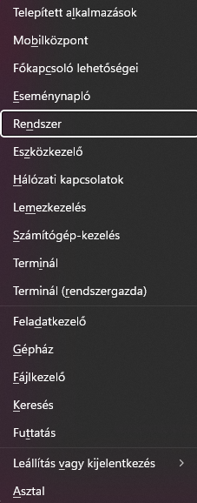

Válassza ki a “Speciális rendszer beállítások” menüpontot.

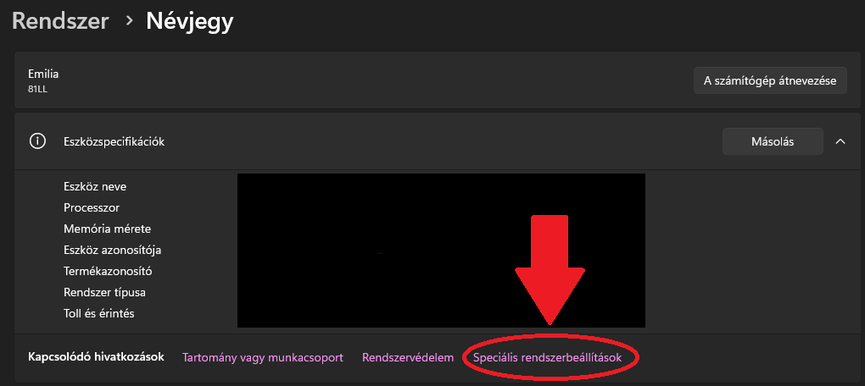

Válassza ki a “Speciális” menüpontot.

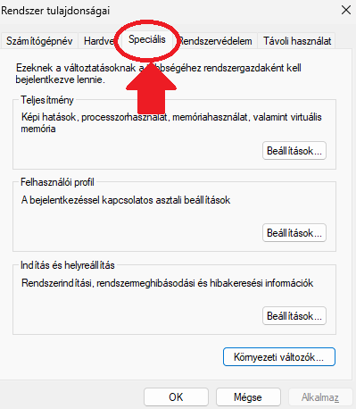

Válassza ki a “Környezeti változók” menüpontot.

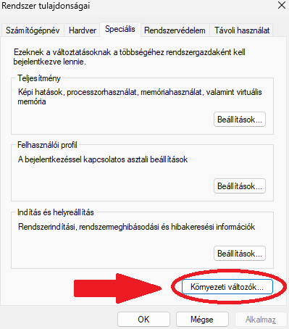

Válassza ki a “Rendszerváltozók” menüből a “Path” menüpontot.

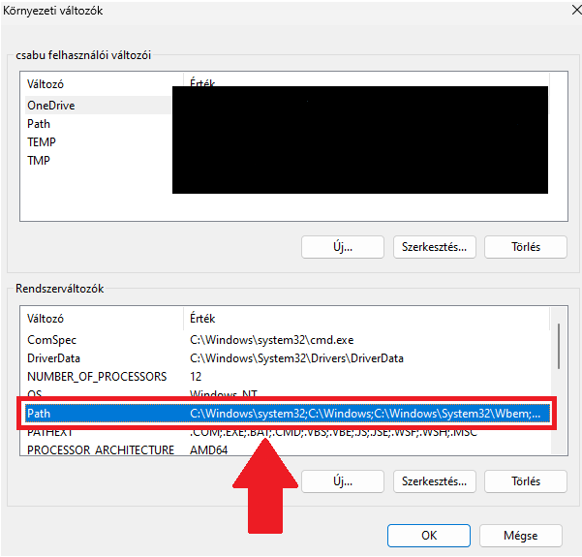

Nyomjon rá a “szerkesztés” gombot.

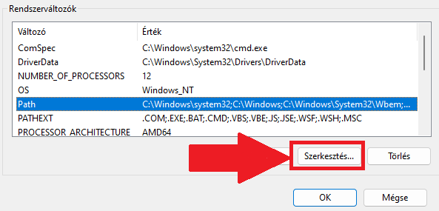

Hozzon létre új elérési utat az “Új” gombal, írja be a xammp elérési útját.

Xammp esetében: C:/xampp/php (a telepítés helye alapján eltérő lehet).

Node js esetében: C:\Program Files\nodejs\

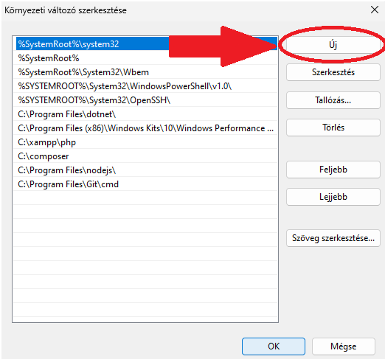

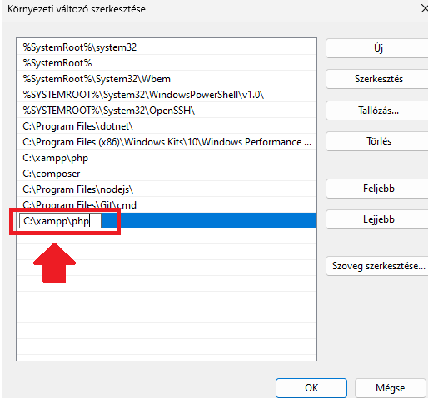

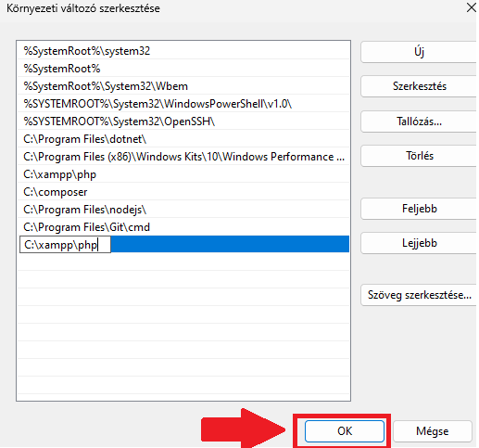

1. Visual studio code letöltése majd telepítése. Forrás: <https://code.visualstudio.com>
2. A projekt letöltése és telepítése github-ról.

* Nyissa meg a “Visual Studio Code” nevű alkalmazást.
* A felső menüsorban nyomjon rá a “File” gombra, majd nyomjon rá az ”Open folder” gombra, válassza ki a “xammp” mappán belüli “htdocs” nevű mappát. (Ez a gép -> Helyilemez (C:, vagy ahova a xammp telepítve lett) -> xammpp -> htdocs)

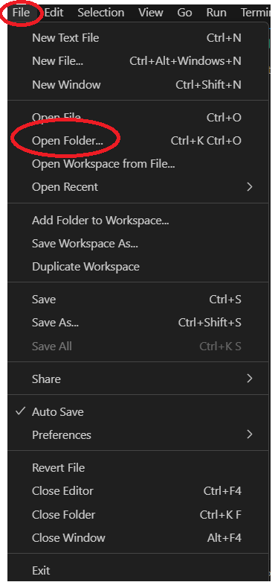



* Nyisson egy új terminált a “Ctrl+Shift+ö” billentyű kombinációval vagy a felső menüsorvan lévő “Terminal” gomra kattintva majd a “New terminal” gombra nyomva.

Két féle képpen tudja letölteni a projektünket:

(Lehetséges hogy 7zip vagy más csomagkezelő alkalmazásra van hozzá szügség: <https://www.7-zip.org/download.html>)

1. Futtasa a következő parancsot:
2. Hozzon létre új mappát “FinancialApp” néven, a következő helyen:

Ez a gép -> Helyilemez (C:, vagy ahova a xammp telepítve lett) -> xammpp -> htdocs

1. Nyissa meg ezt a mappát a Visual Studio Codeban
2. Futtassa a következő parancsokat a Visual Studio Code termináljában:

* git clone (url)

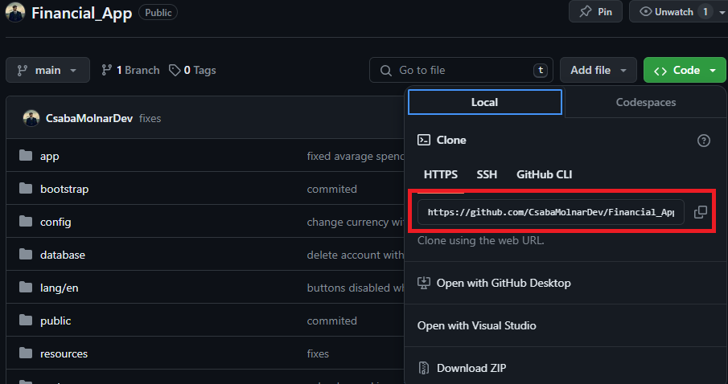

(Ezt az URL-t a képen láthatja)

(Amennyiben az URL-t nem találja, a mi GitHub repository-nk url-je a következő: https://github.com/CsabaMolnarDev/Financial_App.git)

* composer install

1. Hozzon létre új fájlt “.env” néven.

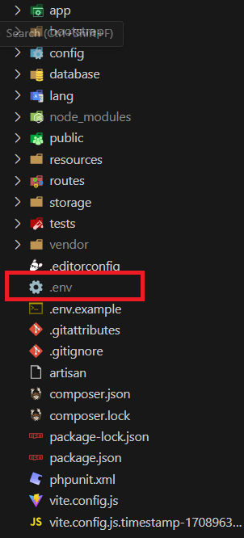

1. .env example-ben lévő összes adatot másolja át a .env fájlba
2. Futtassa a következő parancsokat a Visual Studio Code termináljában:

* npm install

1. Futtasa a következő parancsot

composer create-project laravel/laravel FinancialApp

* A felső menüsorban nyomjon rá a “File” gombra, majd nyomjon rá az ”Open folder” gombra, válassza ki a “FinancialApp” mappát.



* Nyisson egy terminált és futtassa le a következő parancsokat:

1. git init
2. git remote add origin {githubról kimásolt URL}



(Ezt az URL-t a képen láthatja)

(Amennyiben az URL-t nem találja, a mi GitHub repository-nk url-je a következő: https://github.com/CsabaMolnarDev/Financial_App.git)

1. git pull
2. Hozzon létre adatbázist a következő néven: Financial

* Indítsa el a “Xammp” alkalmazást.
* Nyomjon rá a “Start” gombra a(z) “Apache” és “MySQL” module mellett.

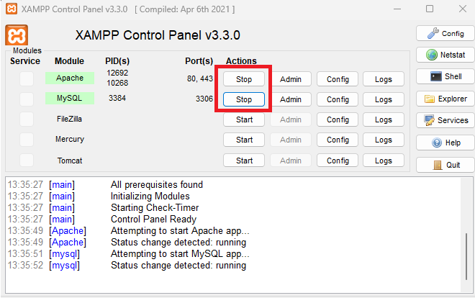

(Akkor jó, ha zöld lesz mind a kettő, lásd a fenti ábrán)

* Nyomjon rá az “Admin” gombra a MySQL modul mellett
* Kattintson a “new” gombra majd az “SQL” gombra.
* Írja be az alábbi kódot:

CREATE DATABASE Financial CHARACTER SET utf8 COLLATE utf8_hungarian_ci;

* Ezt követően nyomja meg a “Go” gombot.

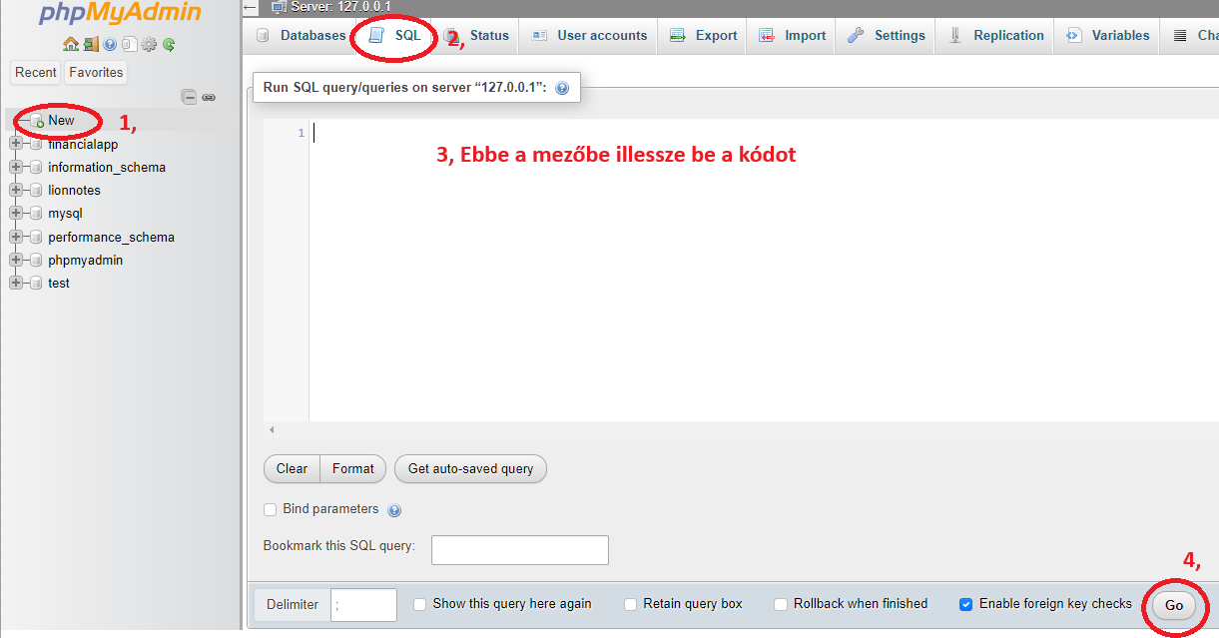

* A visual studio code termináljában futtassa le a következő parancsot, hogy az adatbázis fel legyen töltve: php artisan migrate:fresh –seed, illetve, ha így nem müködne, akkor először php artisan migrate:fresh, és utána a php artisan migrate:fresh –seed parancsot.

(Erre azért van szügség mert a Laravel adatbázis feltöltését használjuk)

1. Futtassa a következő kódokat a Visual Studio Code-ban

* php artisan migrate:fresh
* php artisan migrate:fresh --seed

1. Mappák létrehozása a képeknek, iconoknak és videóknak.
2. Link létrehozása a storage mappához, hogy a tárolt fájlokat elérjük, a következő parancsal (a visual studio code termináljában):

php artisan storage:link

1. A médiafájlok letöltése majd a mappák helyére tétele. Forrás: <https://drive.google.com/drive/folders/1Ql60tXd04ir7gKhv2CBnWQzJP-DKtNmS?usp=drive_link>, <https://drive.google.com/drive/folders/14584tiiwnkDk_xU2k5hYM10kMDEbCm4v?usp=drive_link>, <https://drive.google.com/drive/folders/11p6evOCWW7ulNtSxvdT-sFnBGte6I0df?usp=drive_link>, <https://drive.google.com/drive/folders/1hY40HB5RTcUiJD3cQUh6XSFs3Xj2zZtd?usp=drive_link>

A mappákat a következő helyre tegye: Ez a gép -> Helyilemez (C:, vagy ahova a xammp telepítve lett) -> xammpp -> htdocs -> FinancialApp -> storage -> app -> public

Az alábbi mappa struktúrát követve:

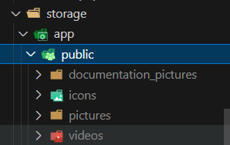

## A program használatának részletes leírása

### Alkalmazás futtatása

(Bizonyos parancsok és funkciók működését akadályozhatja VPN illetve vírusírtó)

Futtassa az adatbázist.

1. A Visual Studio Code alkalmazásban a projekt mappájának megnyitása után, nyisson két terminált.
2. Futtassa a köetkező parancsokat eltérő terminálokban:

* php artisan serve
* npm run dev

1. nyissa meg a termináljában megjelenő linket vagy írja be egy böngészőbe hogy localhost:8000

A bejelentkezéshez az adatbázisban szereplő bármely tesztként létrehozott felhasználót használhatja, illetve regisztrálhat új felhasználót.

### Navigációs sáv



Itt található minden gomb, aminek a segítségével más aloldalakat tekinthetünk meg.

* A ház alakú ikon (icon) a navigációs sáv bal oldalán, 2 funkciót lát el. Az egyik az, ha az adott felhasználó be van jelentkezve akkor az alap kezdőoldalra irányítja, illetve, ha be vagyunk jelentkezve, akkor a főoldalra irányítja a felhasználókat.



* A jobb oldalon található lenyíló menüben gombok találhatóak, amik a navigálásért felelnek.



* Az “X” gombra kattintva a lenyíló menüt a felhasználó be tudja zárni.
* A “Login” gombra kattintva a bejelentkezéses aloldalt tudja a felhasználó megtekinteni.
* A “Register” gombra kattintva a regisztrációs aloldalt tudja a felhasználó megtekinteni.
* Az “About us” gombra kattintva a rólunk lévő információs aloldalt tudja a felhasználó megtekinteni.
* Az “Income” gombra kattintva a hozzáadott bevételeknek lévő aloldalt tudja a felhasználó megtekinteni. Ez a gomb csak akkor jelenik meg, ha a felhasználó bejelentkezett.
* A “Spending” gombra kattintva a hozzáadott kiadásoknak lévő aloldalt tudja a felhasználó megtekinteni. Ez a gomb csak akkor jelenik meg, ha a felhasználó bejelentkezett.
* A “Settings” gombra kattintva a beállítások aloldalt tudja a felhasználó megtekinteni. Ez a gomb csak akkor jelenik meg, ha a felhasználó bejelentkezett.
* A “Documentation” gombra kattintva a dokumentációs aloldalt lehet megtekinteni. Ez a gomb csak akkor jelenik meg, ha a felhasználó bejelentkezett.
* A “Advanced statistics” gombra kattintva a haladó statisztikák aloldalt lehet megtekinteni. Ez a gomb csak akkor jelenik meg, ha a felhasználó bejelentkezett.
* A “Log out” gombra kattintva a felhasználó ki tud jelentkezni. Ez a gomb csak akkor jelenik meg, ha a felhasználó bejelentkezett.

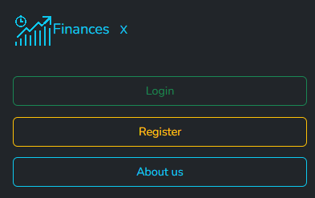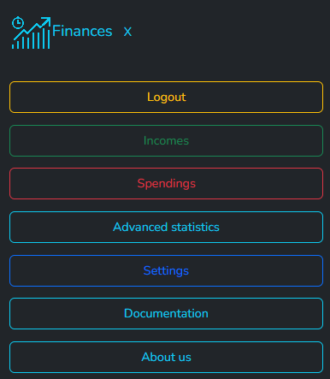

### A “Home” (Kezdő) oldal

Itt egy szlogen, illetve egy gomb található. Ez a gomb “Getting started” (magyarul “Kezdés”) a regisztrációs aloldalra irányítja a felhasználót

### A “Register” (regisztrációs) aloldal

Ezen aloldalon hat beviteli mező, egy gomb, egy hivatkozás és egy lenyíló menü található.

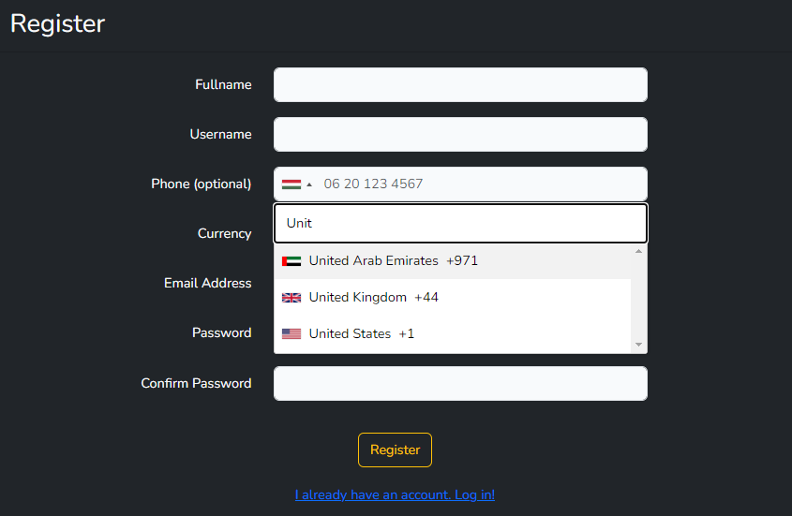

A regisztrációhoz a következő adatokat a következő formátumban kell megadni:

* Teljes név. A “Fullname” szöveg melletti beviteli mezőbe. Minimum 5 karakter.
* Felhasználó név. A “Username” szöveg melletti beviteli mezőbe. Minimum 5 karakter, egyedinek kell lennie.
* Telefonszám (ez opcionális). A “Phone (optional)” szöveg melletti beviteli mezőbe. A felhasználónak ki kell választania az országát, és ennek az országnak a telefonszám formátumának megfelelően kell megadnia a telefonszámát.
* Pénznem. A “Currency” szöveg melletti lenyíló menüben ki kell választania a felhasználónak egy preferált pénznemet.
* Levelezőcím (email). Az “Email Address” szöveg melletti beviteli mezőbe. Maximum 255 karakter, egyedinek kell lennie.
* Jelszó. A “Password” szöveg melletti beviteli mezőbe. Minimum 8 karakter. Javasolt speciális karakterek számok, kis- és nagy betűk használata.
* Jelszó megerősítés. A “Confirm password” szöveg melletti beviteli mezőbe. Meg kell egyeznie a jelszóval.

Az “I already have an account. Log in!” hivatkozás a bejelentkezés aloldalra irányítja a felhasználót.

### A “Login” (bejelentkezés) aloldal

Ezen aloldalon két beviteli mező, egy gomb három hivatkozás és egy jelölőnégyzet található.

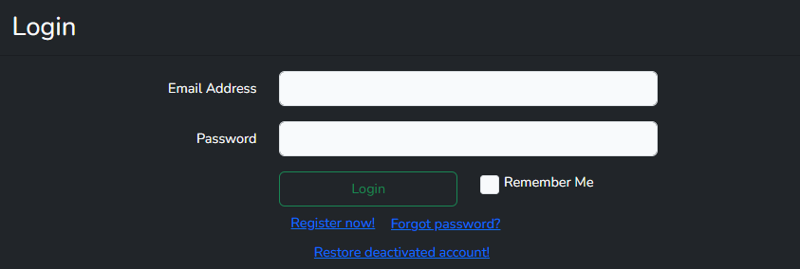

Ha a felhasználó be szeretne lépni akkor az “Email Address” szöveg melletti beviteli mezőbe a felhasználó által regisztrációkor megadott “email” (levelezési) címet kell megadnia, illetve a “Password” szöveg melletti beviteli mezőbe a regisztrációkor megadott jelszót. Ez után az oldalon látható “Login” gombra kattintva amennyiben helyes levelezési cím és jelszó párost adott meg a felhasználó, be lesz jelentkeztetve, és a főoldal fog a felhasználónak megjelenni Amennyiben a jelölőnégyzetet a felhasználó bepipálja (rákattint majd egy pipa jelenik meg a négyzetben), akkor a program elmenti a bejelentkezési adatait és ezután nem kell megadnia a bejelentkezési adatait.

A “Register now!” hivatkozásra kattintva gyorsan és könnyedén tudja a felhasználó a regisztrációs aloldalt elérni.

A “Forgot password?” hivatkozás egy olyan aloldalra irányítja a felhasználót, ahol az elfelejtett jelszavát vissza tudja állítani.

A “Restore deactivated account” hivatkozás egy olyan aloldalra irányítja a felhasználót, ahol az inaktívvá tett felhasználói fiókot vissza tudja állítani.

### A “Forgot password” (elfelejtett jelszó) aloldal

Ezen az aloldalon egy bevitelimezőt, illetve egy gombot talál a felhasználó.

Ahhoz, hogy visszaállítsa régi felhasználói fiókját írja be az ahhoz a fiókhoz tartozó levelezési címét (email címét). Majd nyomja meg a “Send Password Reset Link” gombot. A gomb megnyomása után kiküldünk a felhasználónak egy levelet (emailt) a felhasználó által megadott levelezési címre és az ebben szereplő “Reset password” gombra kattintva, a “Reset password” (jelszó visszaállítása) aloldalra kerül a felhasználó.

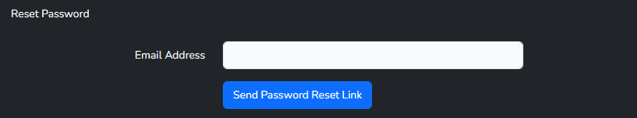

### A “Reset password” (jelszó visszaállítása) aloldal

Itt a felhasználó a bevitelimezők és a gomb használatával új jelszót tud állítani.

Az új jelszó létrehozásához a felhasználónak az “Email Address” (levelezési cím) mezőt a levelezési címével, a “password” (jelszó) és a “Confirm password” (jelszó megerősítés) mezőket egy minimum 8 karakter hosszú azonos karakter lánccal (kis- és nagy betű, szám és speciális karakter) kell kitöltenie

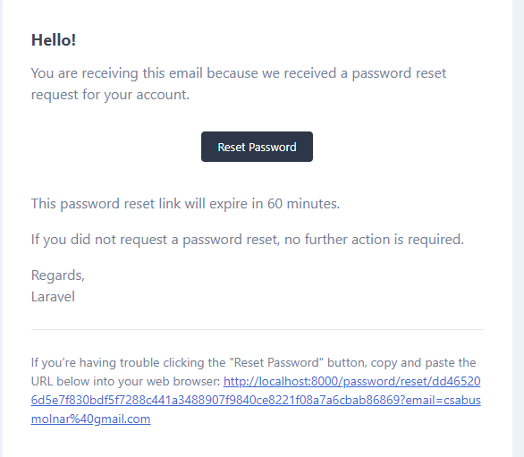

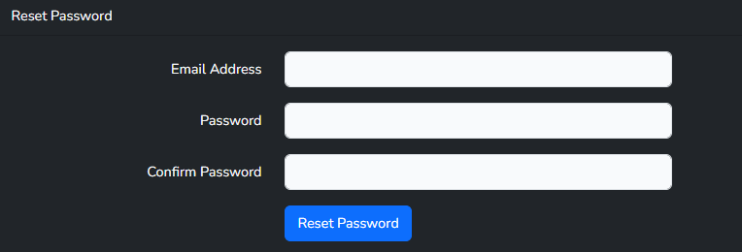

### A “Restore deactivated account” (felhasználói fiók visszaállítása) aloldal

Ahoz, hogy inaktívvá tett felhasználói fiókját újra aktívvá tehesse a felhasználó, az “Email Address” (levelezési cím) beviteli mezőbe meg kell adnia a felhasználói fiókhoz tartozó levelezési címet (emailt) a felhasználónak. Ezt követően a felhasználónak rá kell nyomnia a “Reactivate Account” (felhasználói fiók visszaállítása) gombra. Ezután a felhasználó felhasználói fiókját a program visszaállítja, majd visszairányítja a felhasználót a bejelentkezési felületre.

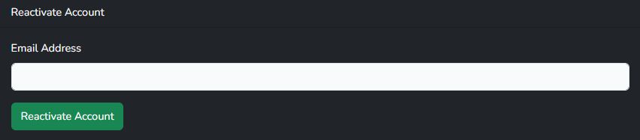

### Az “About us” (Rólunk) aloldal

Itt a projektünk, alkalmazásunk történetét, négy reklámozott funkciót, illetve a csapatunk elérhetőségét találhatja meg a felhasználó.

A reklám kártyák automatikusan mozognak, viszont, ha a felhasználó felé viszi az egerét, akkor megáll az animáció. Amennyiben manuálisan szeretné a felhasználó lapozgatni erre is van lehetősége. Kattintson az egyik kártyára bal egér gombbal és tartsa lenyomva, majd húzza az egerét a jobbra vagy balra.

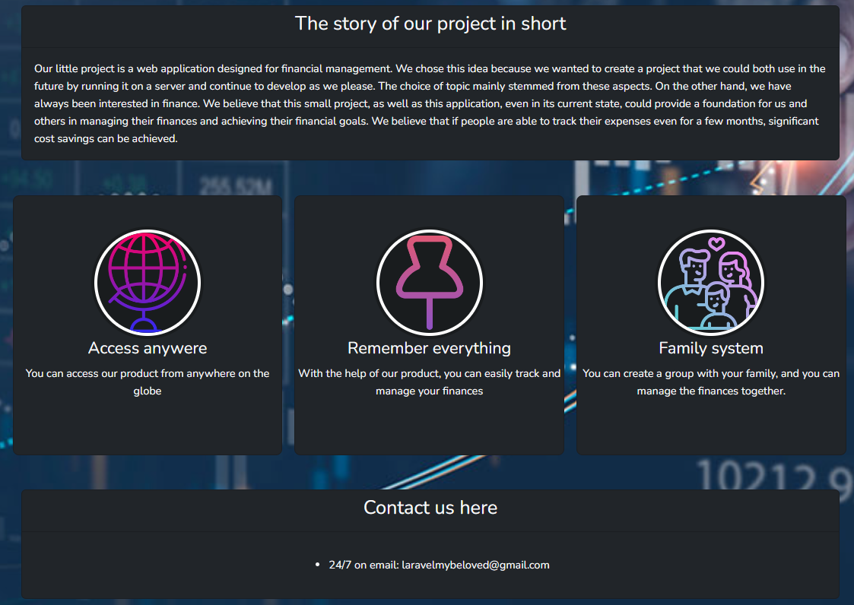

A "Home" főoldal  
A Főoldal tartalmazza a bevételek és kiadások mind személyre mind családra vonatkozó összefoglalását kör ábrán. Alatta(uk) található a naptár, amelyben megjelenik minden bevétel és kiadás (bevétel zöld, kiadás piros színben), még a családtagoké is, a havonta történő kiadások és bevételek eltérő egy világosabb árnyalatban jelennek meg. A naptár alatt az oldal legalján található egy valuta átváltó, ami megmutatja mennyit ér egy pénznem a másikkal szemben.

Az “Incomes” (Bevételek) aloldal  
Az “Incomes” (Bevételek) oldalon található egy “Add new income” (Új bevételek rögzítése) gomb, ami mindig az oldal tetején van. Erre a gombra kattintva a felhasználó az “Income Create” (Bevétel hozzáadása) aloldalra tud menni. Amennyiben már rendelkezik a felhasználó bevétellel akkor két ábra és egy táblázat megjelenik. Az egyik egy kör diagramm a másik egy vonal diagramm. A vonal diagramm hónapokra bontva az összegnek megfelelően helyez el pontokat majd köti össze azokat, kategóriákra bontva. A táblázat jeleníti meg a részletesebb adatokat, illetve, hogy valami havi rendszereséggel bekerül e vagy sem. A”Delete” (Törlés) gombra kattintva törölheti a felhasználó az előzőleg rögzített adatokat, amennyiben nem havonta történő adatot szeretne törölni. Amennyiben a törölni kívánt adat havonta ismétlődő, akkor a felhasználónak először módosítania kell az adatot, hogy az ne havonta ismétlődő legyen. Az megadott értékeket a felhasználó módosítani tudja a bal oldali egér gomb kétszer egymás utáni gyorsan kattintásával. Ekkor szerkeszthetővé válik az adat, amit vagy az enter billentyű, vagy, a felhasználó máshova kattintásával tud elmenteni.

Az “Add Income” (Bevételek hozzáadása) aloldal  
A “Create income” (Bevétel hozzáadása) aloldal biztosít lehetőséget új bevétel és bevételi kategóriák hozzáadására. Új bevétel rögzítéséhez a következő adatokat kell megadnia a felhasználónak: 1, Bevétel neve 2, Bevétel összege 3, Bevétel kategóriája. Amennyiben új kategóriát szeretne a felhasználó hozzáadni, a “Category” (Kategória) lenyíló menüben az “Add new Category” opciót választva an lehetősége létrehozni. A beviteli mezőbe az új kategória nevét kell megadnia és a gombra kattintva kerül be a rendszerbe. Ezt követően már ez is választható opcióvá válik. A bevételt az “Add new” gombbal hozhatja létre a felhasználó és visszairányítja a felhasználót az “Incomes” aloldalra.

A “Spending” (Kiadások) aloldal  
A “Spending” (Kiadások) aloldalon található egy “Add new spending” (Új kiadás rögzítése) gomb, ami mindig az oldal tetején van. Erre a gombra kattintva a felhasználó az “Spending Create” (Kiadás hozzáadása) aloldalra tud menni. Amennyiben már rendelkezik a felhasználó kiadással akkor két ábra és egy táblázat megjelenik. Az egyik egy kör diagramm a másik egy vonal diagramm. A vonal diagramm hónapokra bontva az összegnek megfelelően helyez el pontokat majd köti össze azokat, kategóriákra bontva. A táblázat jeleníti meg a részletesebb adatokat, illetve, hogy valami havi rendszereséggel bekerül e vagy sem. A”Delete” (Törlés) gombra kattintva törölheti a felhasználó az előzőleg rögzített adatokat, amennyiben nem havonta történő adatot szeretne törölni. Amennyiben a törölni kívánt adat havonta ismétlődő, akkor a felhasználónak először módosítania kell az adatot, hogy az ne havonta ismétlődő legyen. Az megadott értékeket a felhasználó módosítani tudja a bal oldali egér gomb kétszer egymás utáni gyorsan kattintásával. Ekkor szerkeszthetővé válik az adat, amit vagy az enter billentyű, vagy, a felhasználó máshova kattintásával tud elmenteni.

### Az “Add Spending” (Kiadások hozzáadása) aloldal

A “Create spending” (Kiadás hozzáadása) aloldal biztosít lehetőséget új kiadás és kiadási kategóriák hozzáadására. Új kiadás rögzítéséhez a következő adatokat kell megadnia a felhasználónak: 1, Kiadás neve 2, Kiadás összege 3, Kiadás kategóriája. Amennyiben új kategóriát szeretne a felhasználó hozzáadni, a “Category” (Kategória) lenyíló menüben az “Add new Category” opciót választva an lehetősége létrehozni. A beviteli mezőbe az új kategória nevét kell megadnia és a gombra kattintva kerül be a rendszerbe. Ezt követően már ez is választható opcióvá válik. A kiadást az “Add new” gombbal hozhatja létre a felhasználó és visszairányítja a felhasználót a “Spending” aloldalra.

A “Setting” (Beállítások) aloldal  
Itt található a felhasználó által módosítható személyes adatai, illetve itt van alkalma létrehozni családot, kilépni családból vagy törölni családot. A “Deactivate account” gombra kattintva a felhasználói fiókját fel tudja függeszteni. Az információk szerkesztése egyszerű, minden adat alatt található egy gomb, aminek a kattintásakor megjelenik egy felugró mező (modal), ahol az új információkat tudja megadni és az “Save Changes” (Módosítások mentése) gombra kattintva módosulnak az adatokat. A pénznem módosításához a pénznemet a lenyíló menüben kell a felhasználónak kiválasztania, ezután a “Change currency” (pénznem módosítása) gombra való kattintást követően megváltozik.

Továbbá a felhasználó beállíthatja, hogy kapjon-e értesítést. Az értesítés emailben lesz kiküldve, a felhasználó időzónája alapján 18:00-kor.

Az “Advanced Statistics” (Haladó Statisztikák) aloldal  
Ez az oldal tartalmazza a felhasználó tulajdonában lévő kiadások és bevételek összesített adatait. Ezeket az adatokat kategóriákra bontva is meg tudja tekinteni. Az oldal tetején a felhasználó jelenlegi egyenlegét írja ki. Alatta láthatja az összesített bevételeket és kiadásokat az elmúlt három hónapban. Amennyiben van családtag akkor az egész család összesített adatát is megjeleníti. Ez aladt található egy lenyíló menü, ahol kategóriára bontva tudja az adatokat megtekinteni három hónapos intervallumban. Kizárólag ahhan az esetben tudja a felhasználó megtekinteni, amennyiben rendelkezik bármilyen bevétellel vagy kiadással. Alatta található a mostani hónapban történ bevételek és kiadások listája kategóriára bontva, ezentúl amennyiben van hozzáadott családtagja, ki tudja választani azt a családtagját és össze tudja mérni a bevételeiket és kiadásaikat az adott hónapban. Az oldal legalján meg tudja tekinteni az adott pénznemmel rendelkező felhasználók átlagolt értékeiket.

A “Documentation” (Dokumentáció) aloldal  
Itt a felhasználó az adott kategória gombjára kattintva kap egy részletes magyarázatot. A gomb ismételt megnyomásával eltűnik a magyarázat.

# Fejlesztői dokumentáció

## Az alkalmazott fejlesztői eszközök

A Microsoft által kiadott Visual Studio Code-ot használtuk a weboldalak szerkesztéséhez. A MySQL szervert a XAMPP Control Panel segítségével futtatjuk.

Egyes letöltött iconok kinézetének módosításához az Aseprite nevű alkalmazást használtuk.

Teszteléshez a következő böngészőket használtuk:

* Opera GX
* Google Crome
* Microsoft edge
* Vivaldi
* Firefox Modzilla
* Brave

A projekt a Laravel keretrendszerében készült.

A következő programozási, leíró nyelveket és stílus lapot használtuk:

* Php
* Javascript
* Html
* Css

## Adatmodell leírása (Adatbázis)

Az adatbázis a MySQL-t használja. Az adatbázis neve Financial, amit egy SQL kód segítségével lehet létrehozni.  
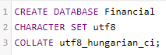

Az adatbázis tábláit a Laravel által létrehozott database\migration mappában található fájlok hozzák létre, amiket a seedersben lévő fájlok töltenek fel adatokkal, a véletlenszerű adatokhoz a seederek a factories mappa tartalmát veszik igénybe.   
A factoriesben olyan fájlok vannak, amik egy táblában lévő oszlopoknak a követelményeinek megfelelően képes adatokat létrehozni, amiket az adott seeder feltölt.  
Egy táblához egy seeder és egy factory tartozik.  
Az adatbázis feltöltéséhez a VS Code termináljában le kell futtatni az alábbi parancsot:  
  
Ezzel a nulláról hozza létre a táblákat és a bennük lévő adatokat, ha már volt benne adat vagy egyéb tábla akkor azokat először kitörli.  
A mi adatbázisunk 13 táblát használ:  
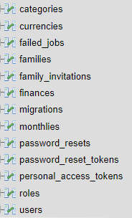

Ezekből a táblákból főként az alábbi táblákat használjuk:

* Categories:  
  A Categories tábla tartalmazza a kiadások és bevételek létrehozásánál és szerkesztésénél lévő választható elemeket. Egy felhasználó csak a saját azonosítójával ellátott kategóriákat láttja, plusz az alap kategóriákat, ahol a felhasználó azonosító nulla.  
  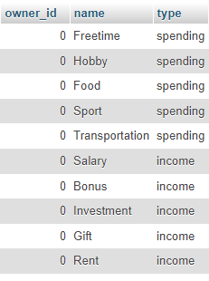
* Currencies:  
  A Currencies tartalmazza az összes pénznemet, azoknak neveivel, rövidítéseikkel és jelzésükkel. Ezt a regisztrációnál kell kiválasztani, illetve a beállítások oldalon lehet átállítani. A szimbólumokat automatikusan odateszi az oldal minden pénzösszeg mögé.  
  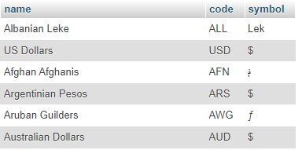
* Families:  
  A Families tartalmazza a családfő (a családot létrehozó személy) család nevét és azonosítóját.  
  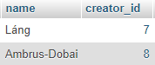
* Family_invitations   
  A Family_invitations tartalmazza a meghívó fél családazonosítóját, a meghívott internetes levelező elérhetőségét, a küldő fél azonosítóját, egy titkosított családi belépési ellenőrzőkódot és a meghívás jelenlegi állapotát.  
  
* Finances:  
  A Finances tartalmazza a kiadásokat és bevételeket az alábbi felosztásban.  
  Tartalmazza a felhasználó azonosítóját, a típusát (bevétel vagy kiadás), a nevét, a mennyiségét/árát, létrehozásának dátumát, a választott kategória azonosítóját és a pénznem azonosítóját.  
   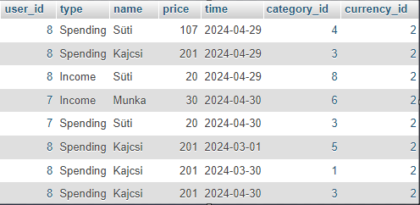
* Monthlies:  
  A Monthlies tartalmazza egy adott kiadás vagy bevétel azonosítóját, létrehozásának éve és hónapját, hogy a kódba ne keljen pluszba felosztani, ezért két külön táblába tároljuk.  
  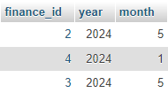

Users  
A Users a felhasználók adatait tartalmazzák.  
A tábla az alábbi oszlopokból áll:  
a felhasználó teljes neve, felhasználó neve, telefonszáma, profilképe, internetes  
levelezési elérhetősége,  
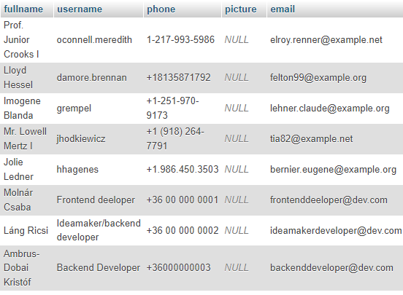internetes levelezési elérhetőségének hitelesítésének pillanatát, a laravel által titkosított jelszavát, hogy szeretne-e értesítéseket kapni, ahhoz mérten az időzónáját. 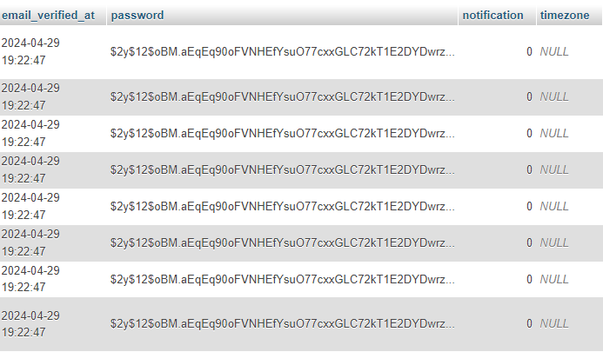emlékeztetőjének azonosítóját, létrehozás pillanatát, szerkesztésének pillanatát (ezt a kettőt mindegyik tábla tartalmazza), törlésének pillanatát,  
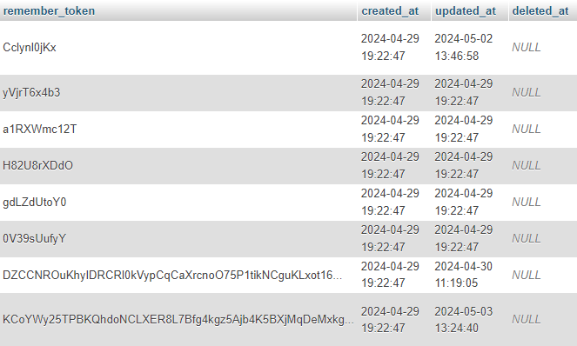jogosultság azonosítóját, pénznem azonosítóját és család azonosítóját.  
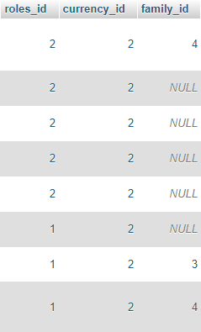

Ezek a táblák különböző pontokon kapcsolódnak egymáshoz:  
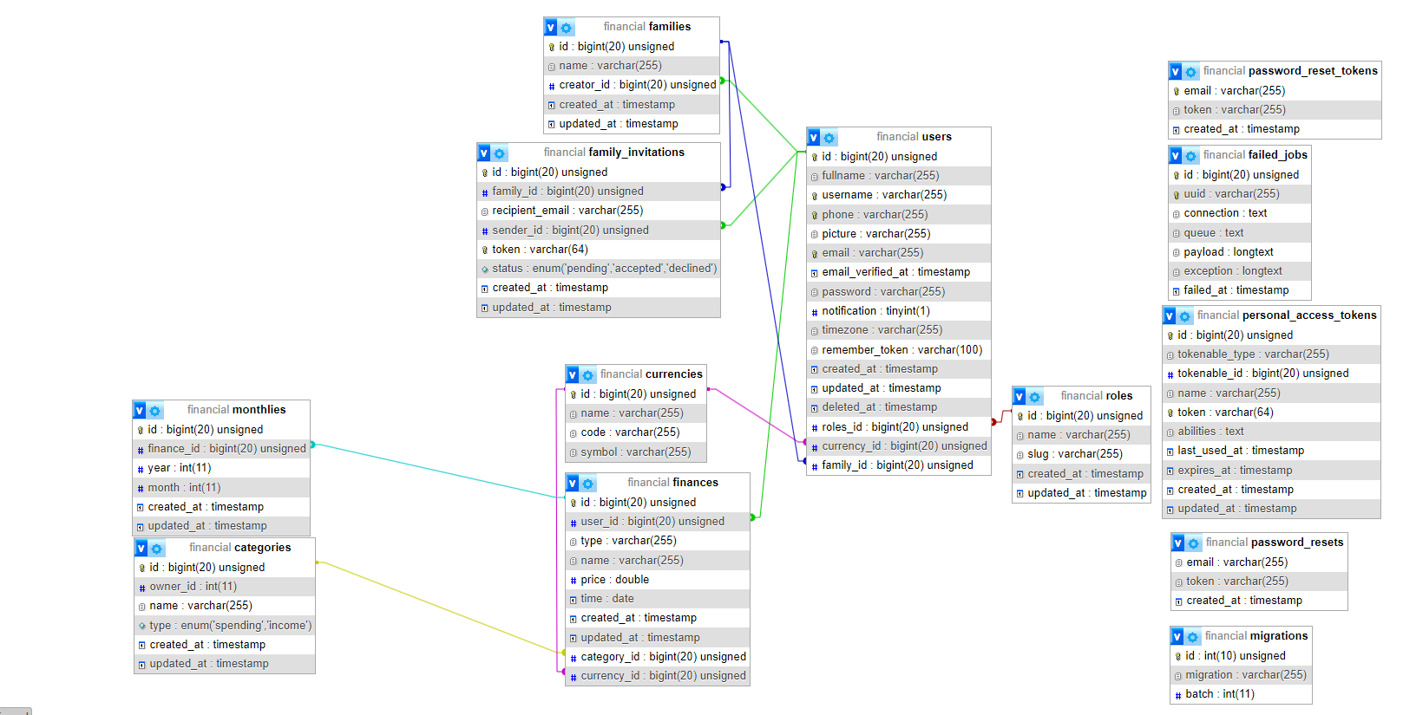  
Ezeket a kapcsolatokat a laravel is használja, ezzel leegyszerűsítve a különböző táblák használatát.  
A laraveles kapcsolatok úgy épülnek fel, hogy a jogosultságok birtokolják a felhasználókat a role_id-n keresztül és a felhasználok ugyan így tartoznak a jogosultságokhoz:  
Models/Role.php  
 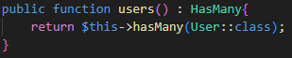  
Models/User.php  
 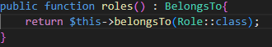  
A felhasználók még tartoznak a pénznemekhez és a családokhoz a currency_id és a family_id-n keresztül:  
Models/User.php  
 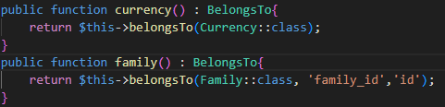

Models/Currency.php  
 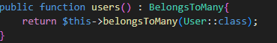  
Models/Family,php  
 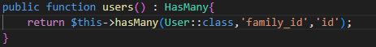  
A felhasználók ezen kívül még birtokolják a pénzügyek táblát a user_id-n keresztül:  
Models/User.php  
 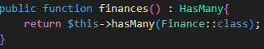  
Models/Finance.php  
 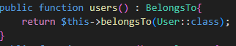  
Illetve a pénzügyek még a kategóriákhoz és a pénznemekhez is tartozik az azonosítóikon keresztül:  
Models/Finance.php  
 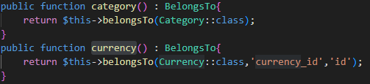  
Models/Currency.php  
 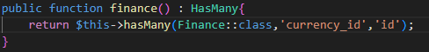  
Models/Category.php  
 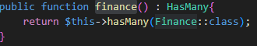  
A pénzügyek birtokolják a havi táblát:  
Models/Finance.php  
 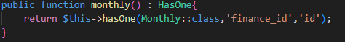  
Models/Monthly.php  
 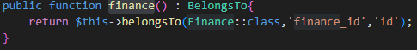  
Hasonló módon kapcsolódik a családoknak a táblája a családmeghívás táblához ami még a felhasználókhoz is tartozik.

## Részletes feladatspecifikáció, algoritmusok

### Controllerek működése

#### HomeController működése:

A HomeController felel a home oldal backendjéért. A home oldalon jelenítjük meg a felhasználó havi kiadásait és bevételeit egy kördiagrammon. Ezenkívül, ha a felhasználónak van családja, és az oldalon hozzá vannak adva családtagok, akkor a családtagok kiadásait és bevételeit is megjelenítjük százalékos megoszlásban.

A naptárban külön színekkel jelöljük a kiadásokat és bevételeket. A színek eltérőek attól függően, hogy kiadásról vagy bevételről van-e szó, illetve, hogy havi kiadásról vagy bevételről van-e szó. Ha a felhasználónak van családja, akkor a naptárban megjelenítjük a családtagok adatait is.

Bónuszként az oldal legalján egy árfolyam átváltó, úgynevezett árfolyam figyelő is működik, amely lehetővé teszi bármely pénznem átváltását egy másikra.

A controllerben két függvény van, amelyek visszaadnak (return) egy nézetet. A többi függvény külön van szedve a különböző számításokhoz és az úgynevezett Eloquent query-khoz, amelyeket aztán az index és a calculate függvények hívnak meg.

##### Kiegészítő függvények:

**ListCurrencies()**

Ez a függvény a currency model használatával lekéri az összes valutát, majd visszaadja azt.

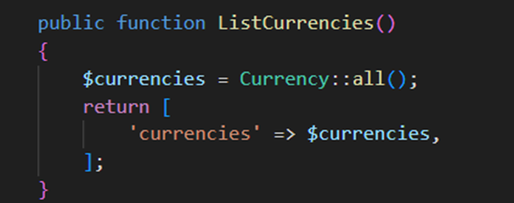

**spendingGraphData()**

Ez a függvény felelős a home oldalon található havi kiadás grafikonért, először lekérdezzük azokaz a kiadásokat, amelyek a felhasználóhoz tartoznak, és ebben az évben, illetve ebben a hónapban lett hozzáadva az adatbázishoz. Ezután létrehozunk egy üres tömböt, ahova feltöltjük az imént lekért adatokból a nevet és az összeget.

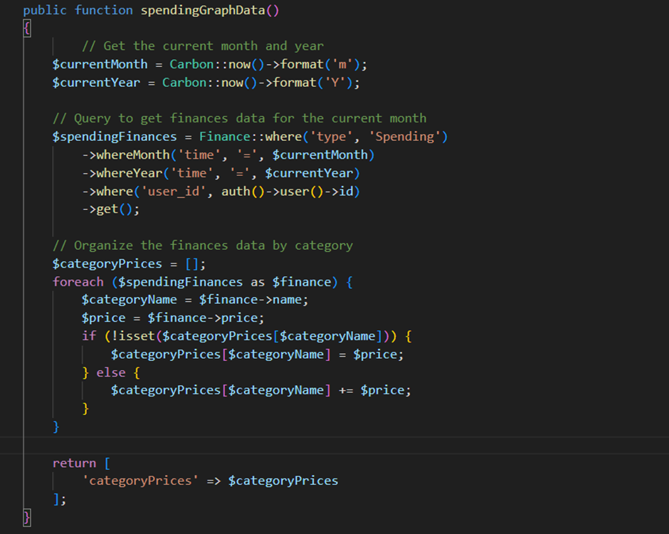

**incomeGraphData()**

Ez a függvény tulajdonképpen majdnem ugyanazt csinálja, mint az imént leírt azzal a különbséggel, hogy a bevétellel csináljuk meg ugyanezt.

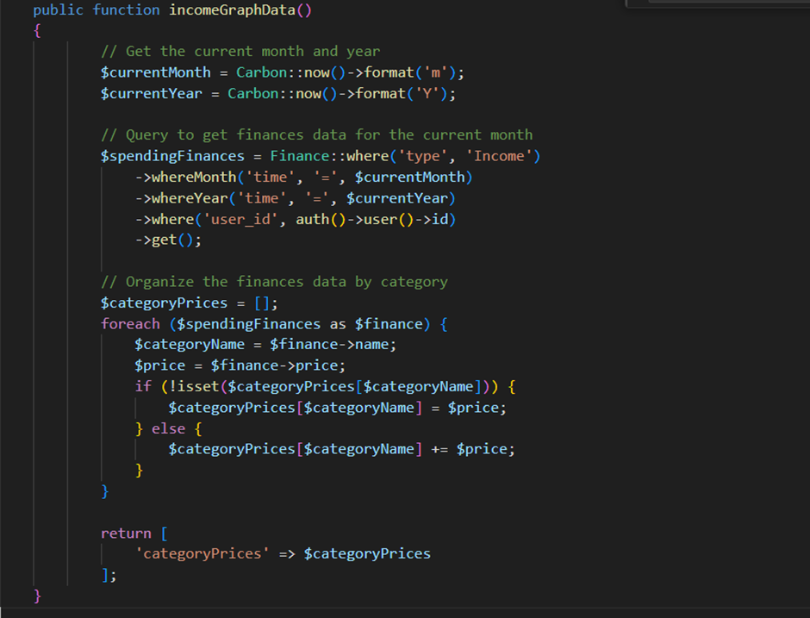

**getFinances()**

A függvény lekéri azokat a kiadásokat és bevételeket, amelyek a felhasználóhoz tartoznak, de csak a nevet, az árat, a hozzáadás dátumát, a típusát és az id-t (azonosítót) kérjük át.

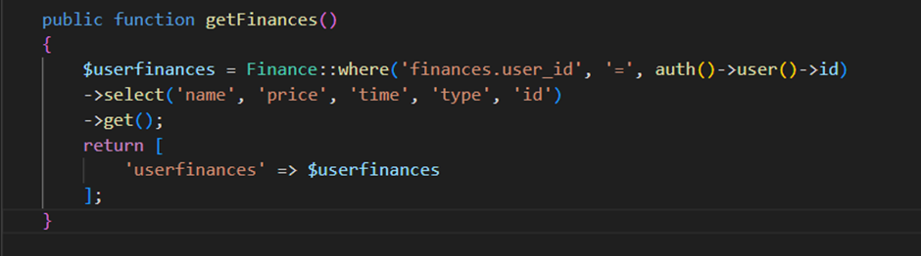

**getFamilyMembers()**

Itt lekérjük a felhasználóhoz tartozó családtagokat.

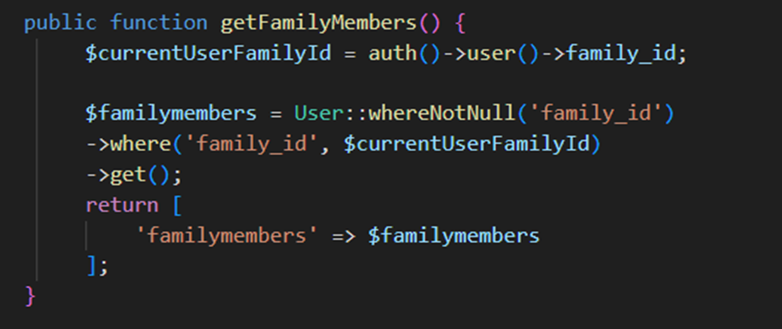

**getFamilyFinances()**

Ez a függvény először meghívja a fentebb leírt getFamilyMembers() függvényt. Egy foreach-el végig megyünk a családtagokon és minden egyes családtagnak a pénzügyeit hozzáadjuk a userFinances tömbhöz, amit aztán visszaadunk

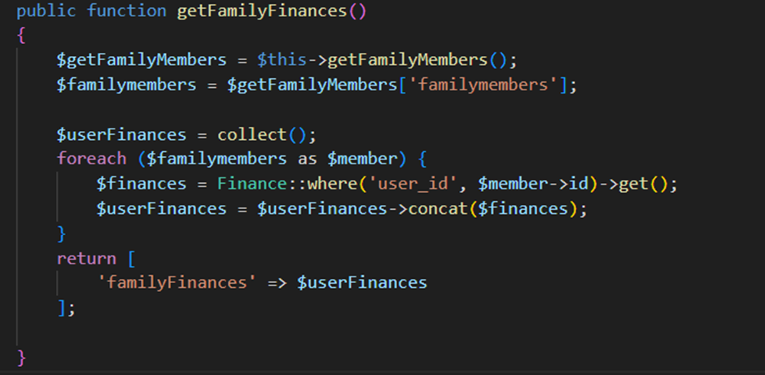

**generateFamilyIncomeArticles()**

A **getFamilyMembers()** meghívásával a családtagokon végig menve lekérjük azokat az bevételeket, amelyek a jelenlegi évben, illetve hónapban lettek hozzáadva és összeadjuk, majd az articles tömbbe feltöltjük a user id-ját, a teljes nevét, és az imént összeadott értéket a’$familyIncome’ változóból. Ez a függvény felelős a család bevétel (income) grafikon adataiért.

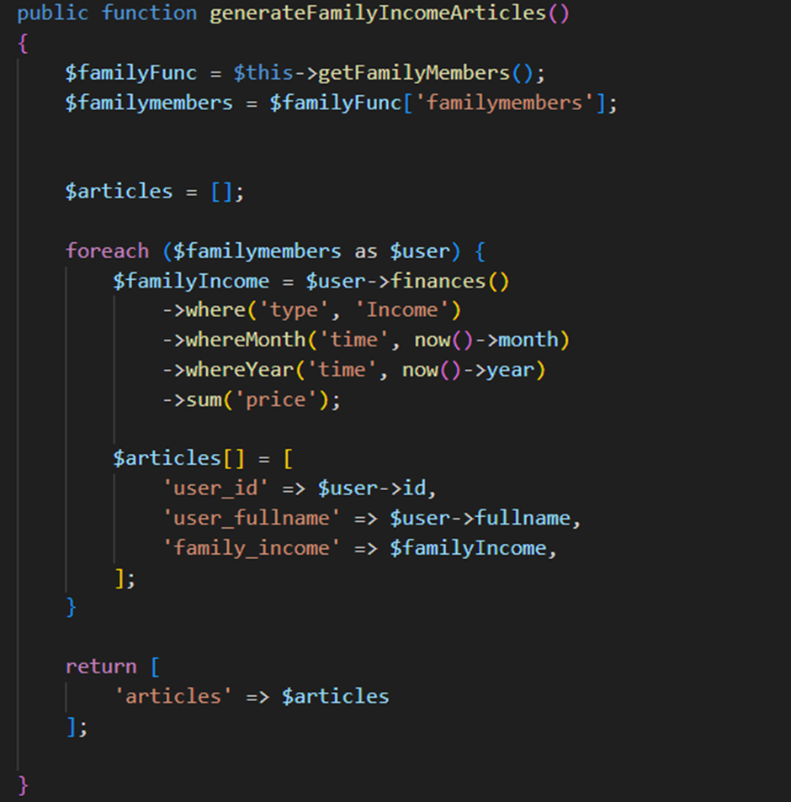

**generateFamilySpendingArticles**()

Ez a függvény ugyanazért felel, csak annyi különbséggel, hogy kiadásokat összegzi családtagonként.

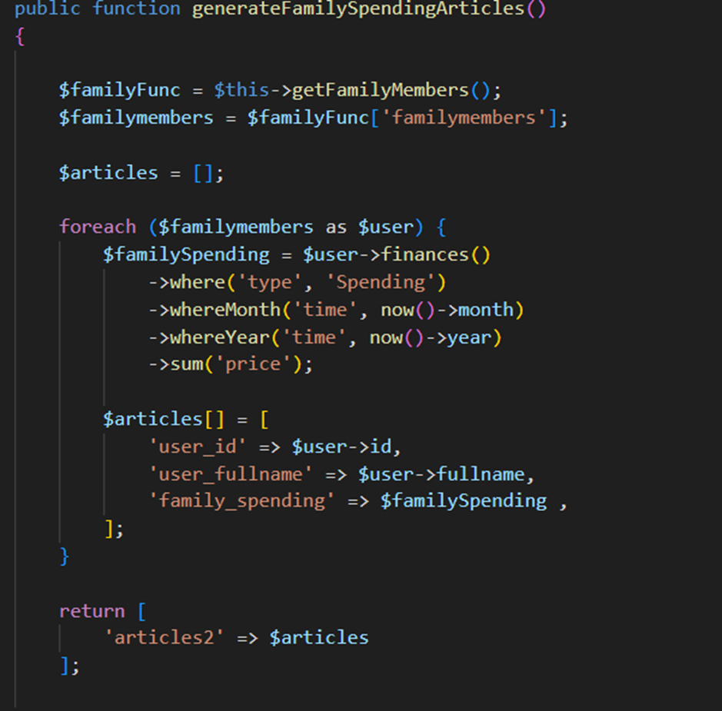

**getFinanceColor($financeId)**

Itt történik a színmeghatározás a naptárhoz, megnézzük, hogy az adott kiadás vagy bevétel szerepel-e a havi (Monthly) táblában, megkeressük a pénzügy (Finance) táblában, a típusa meghatározásához. és ha havi bevétel akkor **lime** színt kap, ha kiadás akkor **pirost**, ha nem havi bevétel akkor **zöld**, illetve, ha kiadás akkor **crimson** színt kap a naptárban.

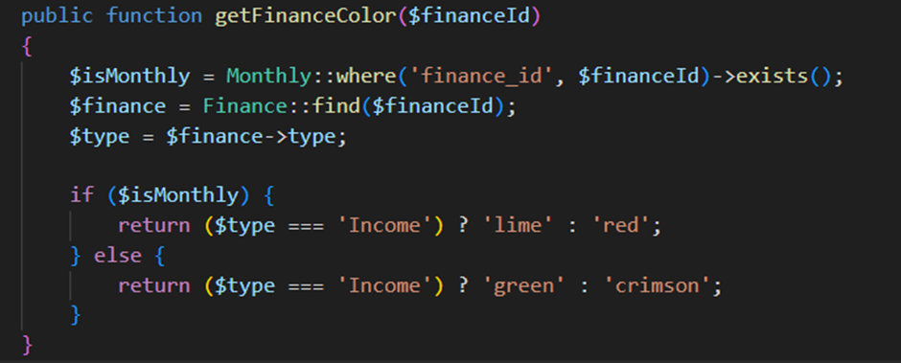

Az **index()** függvényben végigmegyünk a **userfinances**, illetve a **familyFinances**-eken (ha létezik), és az id-jukat átadva meghívjuk a getFinanceColor metódust a színük meghatározására, és ezen színeket adjuk tovább az index függvényben a **financeColors**, és a **familyFinanceColors** tömbökben.

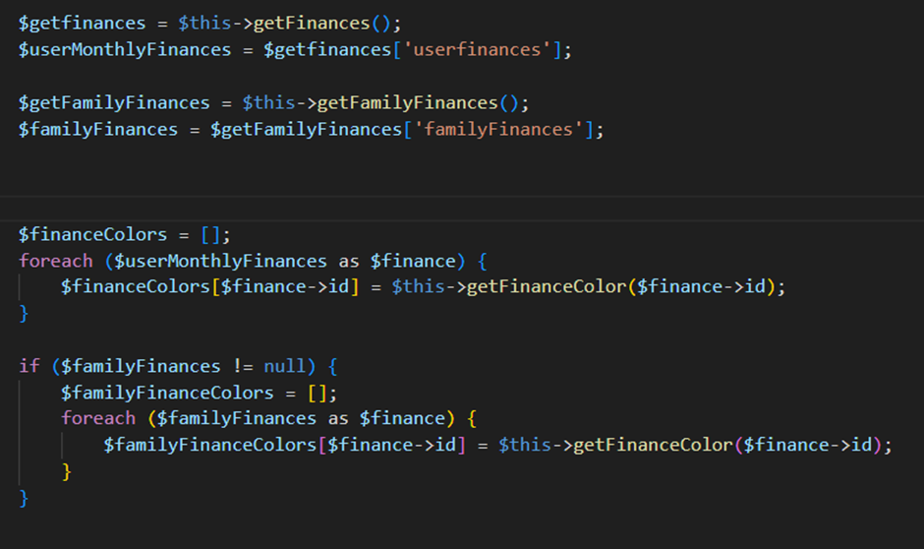

Az **allIIncomesZero**(), valamint az **allSpendingZero**() metódusok felelősek azért, hogy ne rajzolódhasson ki egy olyan grafikon, ahol 0 adat van, mivel a generateFamilySpendingArticles() összesíti a családtagok bevételeit és kiadásait a jelenlegi hónapra, és továbbadja a 0-át ezért kirajzolódik egy vonal a kördiagramban. Ezt megelőzően, csak akkor mutatjuk meg a grafikont, ha legalább az egyik családtag beleértve a mi fiókunkat is, adott hozzá kiadást vagy bevételt a hónapban. Ha legalább egy családtag bevétele vagy kiadása nem 0, akkor az $allIncomesZero, illetőleg az $allSpendingsZero változót false-ként küldjük vissza, ellenkező esetben null-t ad vissza.

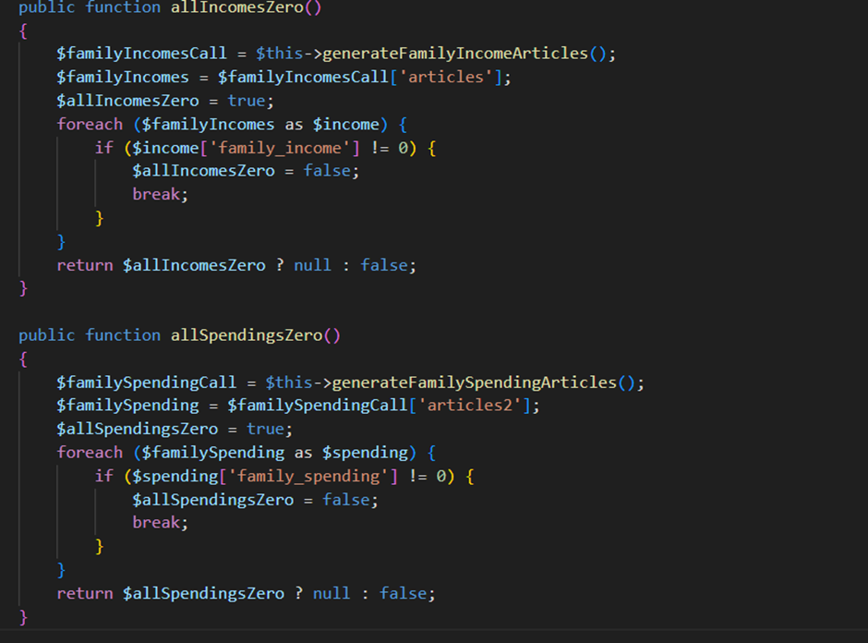

**Calculate()**

Ez a függvény végzi el a valuta átváltást (a CurrencyBeacon currency api segítségével), megkapjuk a nézettől (view), hogy melyik valutát szeretnénk átváltani, illetve, hogy melyikbe majd meghívjuk az exchangeRate függvényt, az ExchangeRate class-ból, amit a Laravel exchange Rates packageből használunk (<https://github.com/ash-jc-allen/laravel-exchange-rates>).

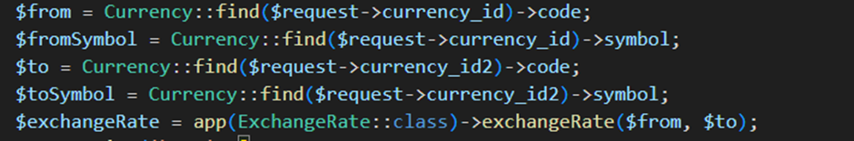Ezt az adatot visszaadás előtt 2 tizedesjegyre kerekítjük:  
 

Az **index**(), illetve a **calculate**() függvényekbe meg csak meghívjuk a többi függvényt és aztán továbbadjuk a nézetnek (view)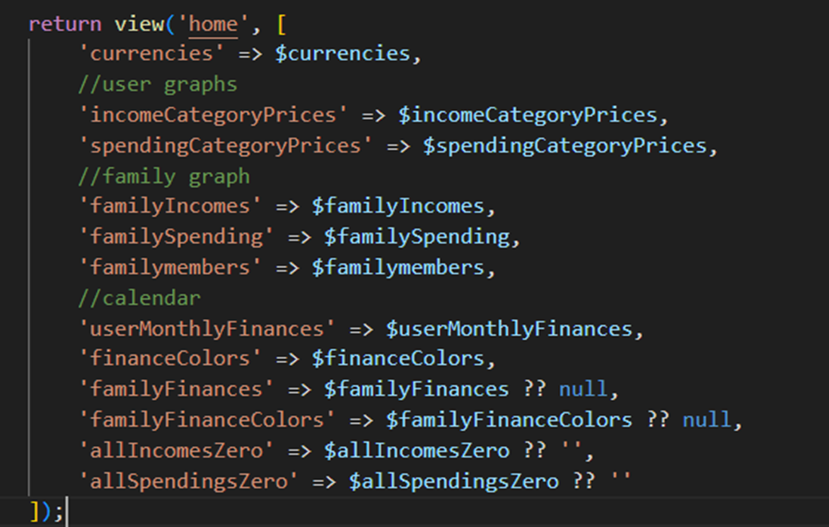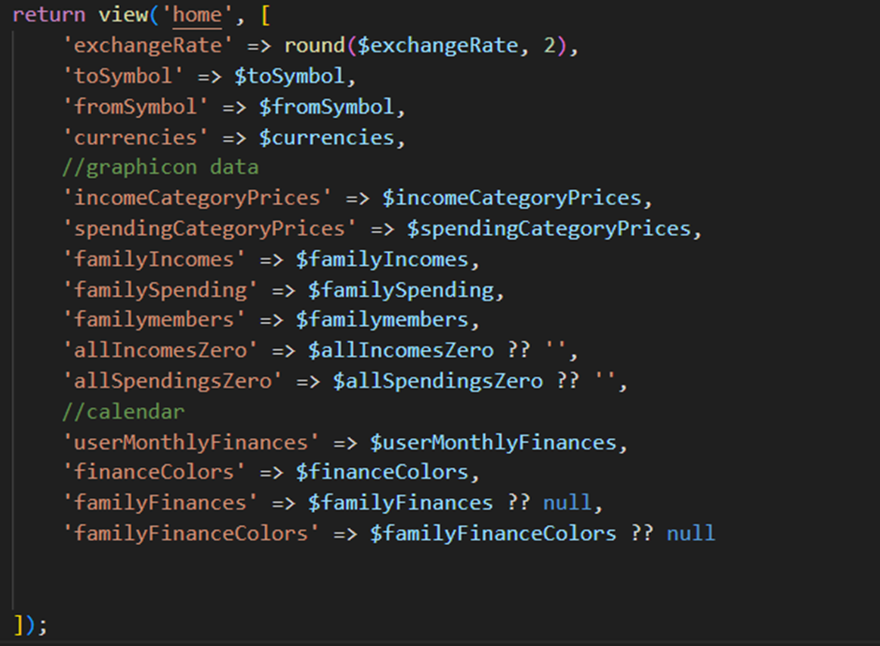

#### FinanceController működése:

A FinanceController csinálja meg a kiadás és a bevétel felvételét az adatbázisba.

##### Store függvény:

Ha valamit üresen hagytál akkor visszaküld, egyébként meg létrehozza a bevételt/kiadást a megadott adatok alapján, illetve a mostani dátumot írja bele. Ha bejelölted, hogy havinak szeretnéd, akkor a havi (Monthly) táblába is elmenti, majd visszaküld arra az oldalra, amit hozzáadtál.  
   
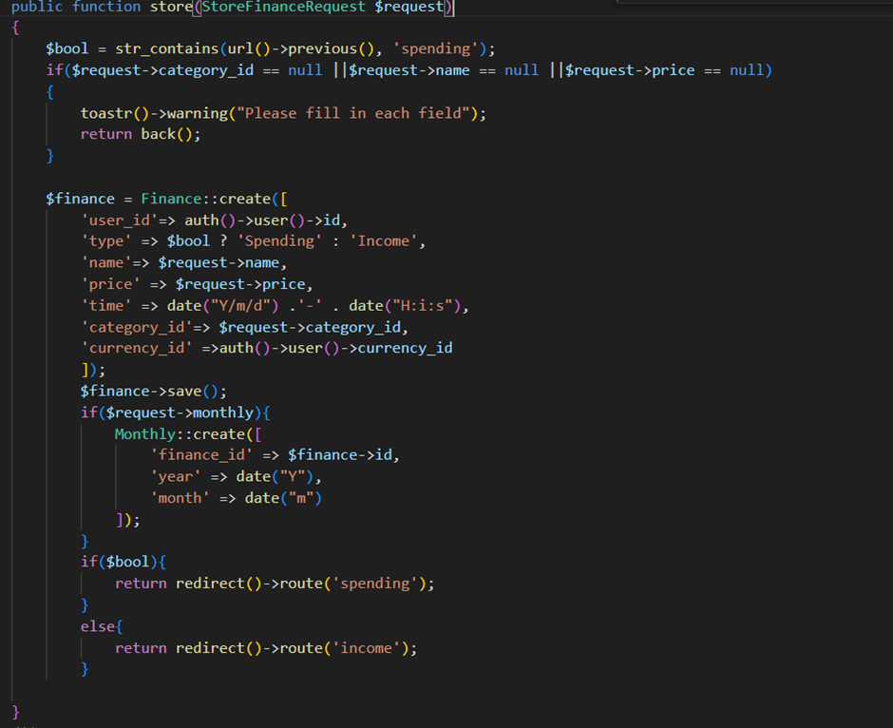

#### IncomeController működése:

Amikor hozzáadunk bevételt (income) akkor a FinanceController átirányít minket az income pagere, az IncomeController felelős az oldalon kirajzolódó összesítő grafikonokért, illetve a JQuery table-ért, ami lehetőséget ad a hozzáadott bevételek módosítására és törlésére.

##### Kiegészítő függvények:

**addCategory(Request $request)**

Ennek a függvénynek a segítségével hozhatsz létre új kategóriát az incomeCreate oldalon.

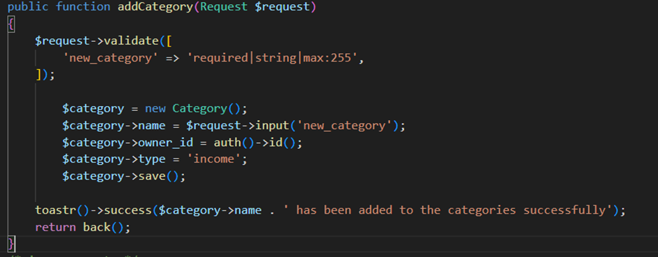

**create()**

A függvény az incomeCreate nézetnek (viewnak) adja át azokat a kategóriákat, amelyeknek az owner_id-ja 0, vagy a te felhasználód idjával megegyezik és income (bevétel) típusú.

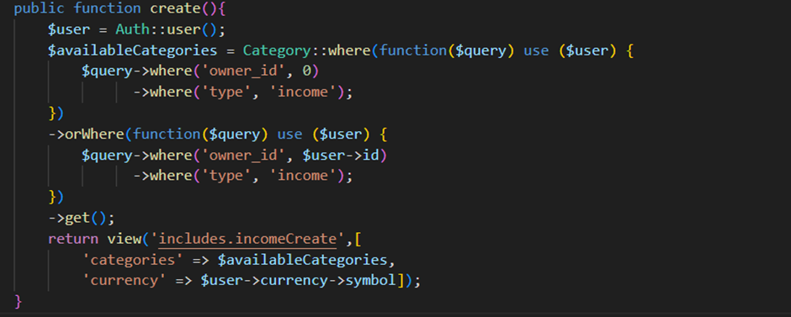

**editIncomeValue(Request $request)**

Ez a függvény a táblázat (JQuery table), módosításáért felelős. Itt megkapjuk a táblázat sorát, oszlopát és a kiadásunk id-ját. Megkeressük az adatbázisból azt az adatot, majd rámentünk és egy json választ küldünk vissza, hogy sikerült (success), illetve egy refresh true-t, ami az oldal újra töltéséért felelős.

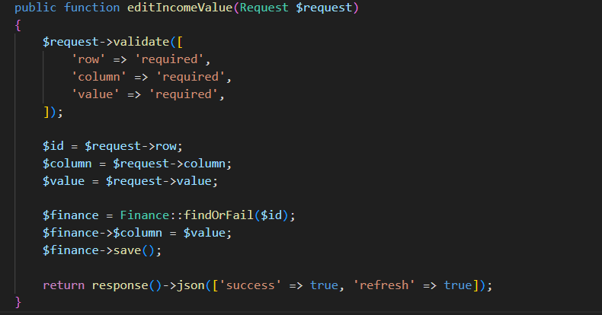

**deleteFiance($id)**

A függvény a táblázatból való törlést végzi el id alapján.

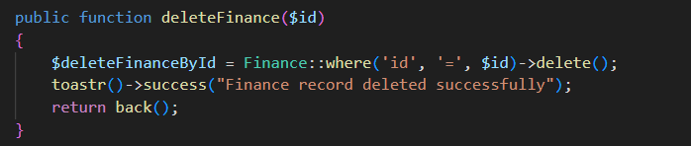

**Index()**

Az index metódus az income oldal, szükséges adatainak átadásáért, illetve a szükséges nézet átadását végzi. Lekérjük azokat a kiadásokat a $finances változóba, amelyek a bejelentkezett felhasználóhoz tartoznak, ezenkívül azokat a kategóriákat, amelyeknek az owner_idja 0, vagy a bejelentkezett felhasználó id-jával megegyezik (vagyis a felhasználó adta hozzá külön a kategóriát) és a userhez tartozó valuta szimbólumát, hogy megjeleníthessük az oldalon.

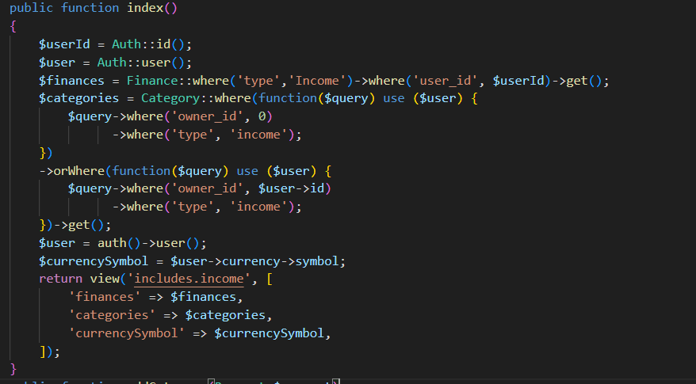

A SpendingController működése ugyan ezen az elven működik azt leszámítva, hogy bevétel (income), helyett kiadással (spending) működik.

#### RestoreAccountController működése:

A settings oldalon a felhasználóknak lehetőségük van a fiókjuk felfüggesztésére (soft delete), amit bármikor visszaállíthat.

A RestoreAccountController felel azért, hogy a deaktivált felhasználó visszaállíthassa a fiókját.

##### Függvények:

* **restoreAccountIndex()**

Itt csak megmutatjuk a accountRestore oldalt, ahol az email cím beírásával és a gomb megnyomásával történik meg a visszaállítás.

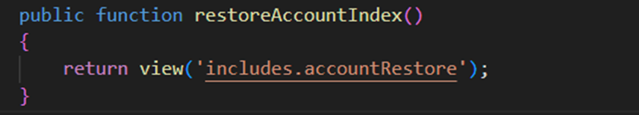

* **checkIfUserDisabled()**

Ez a függvény az ajax call számára lett létrehozva, az accountRestore oldalon oninput meghívódik a checkIfUserDisabled ajax function, ami megnézi, hogy a beírt email alapján a fiókod létezik-e és fel van-e függesztve, ha nem akkor egy response üzenetet küld vissza, hogy a fiókod nem található vagy nincs felfüggesztve.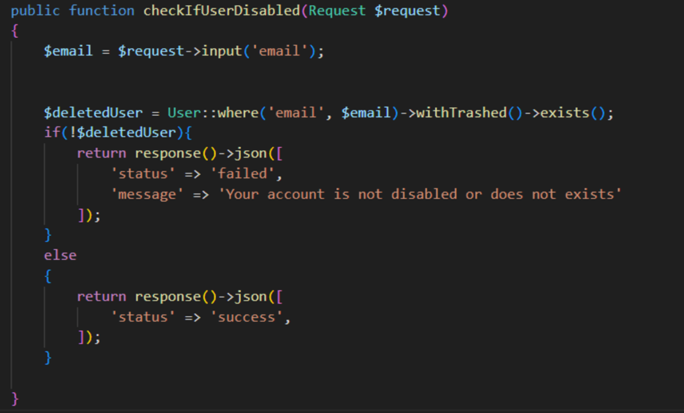

Ha nem létezik a fiókod vagy nincs felfüggesztve, akkor a gombot kikapcsoljuk.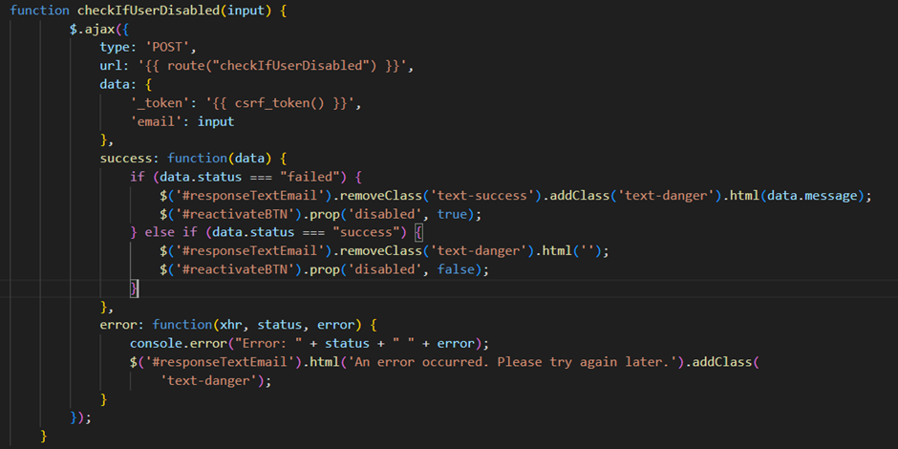

* **reactivateAccount(Request $request)**

A reactivateAccount függvény az email alapján megkeresi a felhasználót és visszaállítja, ezután kijelentkeztet és a login oldalra küld vissza.

#### DocumentationController müködése:

A controller visszaadja a documentation oldal nézetét.

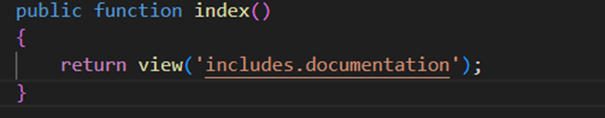

#### LoginController müködése:

A LoginController a felhasználók bejelentkeztetéséért szolgáló controller. Alapvetően az alapvető laravel bejelentkeztetést használjuk, de írtunk hozzá egyéb kiegészítéseket. Például az authecnticated(Request $request, $user) függvény megnézi, hogy van-e a sessionben eltárolt token, akkor átirányítjuk a felhasználót a FamilyController accpetInvitation($token) függvényére. Ezenfelül itt végig megyünk az aktuális felhasználó pénzügyein, majd ellenőrizzük, hogy van-e havi kiadása vagy bevétele hozzáadva. Ha van akkor ellenőrizzük, hogy a tranzakció a jelenlegi hónapban lett-e létrehozva, ha nem akkor kiszámolja, hogy hány hónapot kell hozzáadnia a jelenlegi dátumhoz, majd létrehoz egy vagy több tranzakciót a korábbiak alapján, ezután frissíti a havi tranzakciók létrehozásának dátumát a jelenlegi hónapra és évre.

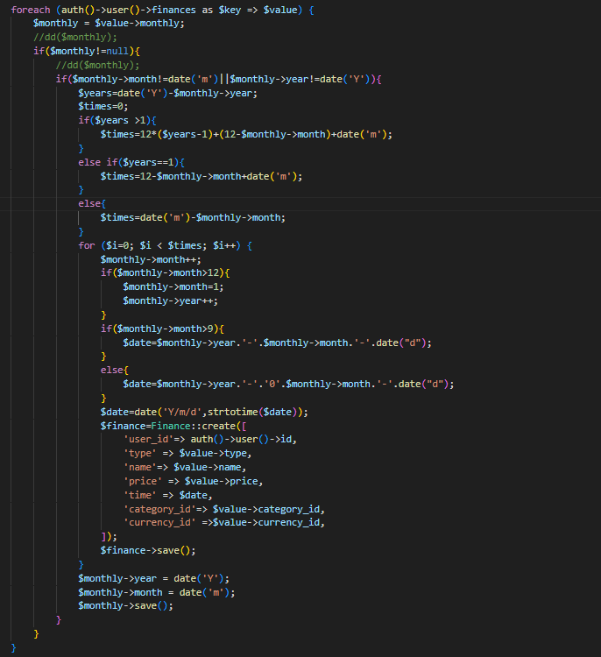

#### FamilyController müködése:

Ez a controller a család létrehozását végzi, vagyis, amikor a SettingsController elküldi a meghívó kódot (invitation email) ez a controller ellenőrzie le, hogy a meghívó token amit az adatbázisba eltároltunk megegyezik-e.

* acceptInvitation($token)

Lekérjük a LoginController által átadot tokent a sessionből, ha nem egyezik meg, akkor visszaküld a főmenüre az ‘Invalid invitation token’ hibaüzenettel. Amennyiben a meghívó státusza ‘pending’ vagyis folyamatban, akkor ugyan úgy visszaküldjük a felhasználót, csak a hibaüzenet fog megváltozni (‘This invitation has been processed’). Amennyiben nincs bejelentkezve a felhasználó a sessionbe eltároljuk a tokent és login oldalra irányítjuk a felhasználót. Megnézzük, hogy a felhasználó már családtag-e és ha igen akkor visszaküldjük a főmenüre egy hibaüzenettel. Illetve mentjük az adatokat és az meghívó (invitation) státuszát elfogadottra (acceptedre) állítjuk.

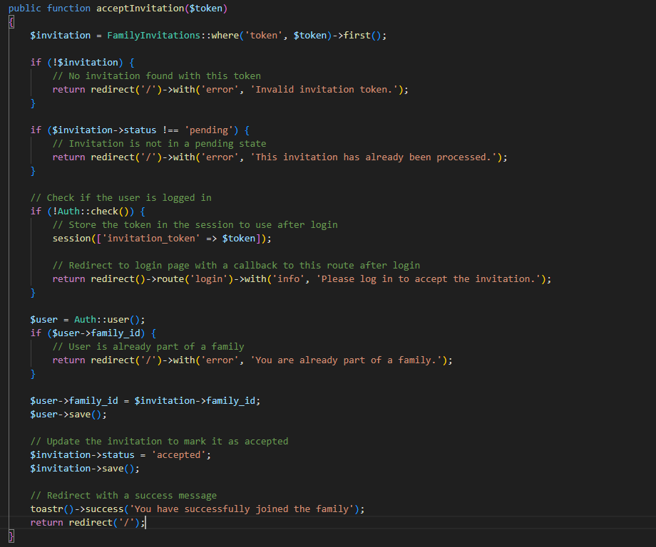

#### RegisterController müködése:

A RegisterController a megtörténik a regisztrációs oldalon (nézeten) történő adatok validálás a teljes névtől a jelszóig. Egyedül a telefonszám az, amit nem muszáj megadnia a felhasználónak. Ha van telefonszám átadva a regisztrációnál, akkor eltávolítjuk a szükségtelen karaktereket (nem numerikus). A megadott adatokkal létrehozzuk a felhasználót és elküldünk neki egy “köszönjük a regisztrációt” emailt.

##### Kiegészítő függvények:

* **create()**

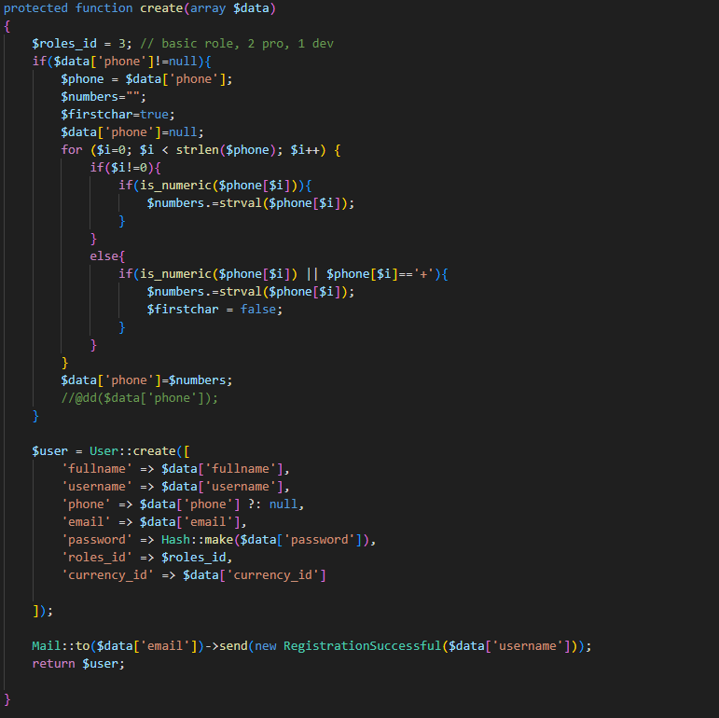

* **showregistrationForm()**

A függvény átadja az összes valutát a Currency Modelből, majd átadja a regisztrációs oldalnak, hogy ott kilistázhassuk őket, amiből a user választhat a regisztrációkor.

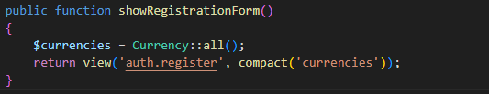

* **checkNameIsTaken(Request $request), checkEmailIsTaken(Request $request)**

Ez a két ajax funkció, ami változás után (oninput) megnézi, hogy az adott felhasználónév, illetve email foglalt-e, és ha igen, akkor visszaad egy ‘failed’ státuszt, ezenfelül egy üzenete, hogy a felhasználónév vagy email foglalt már. Ha foglalt, akkor blokkolja a regisztrációs gombot, de ha valaki átírja a html-t akkor a validációnál le van kezelve ez az eshetőség is.

A felhasználónév foglalt.

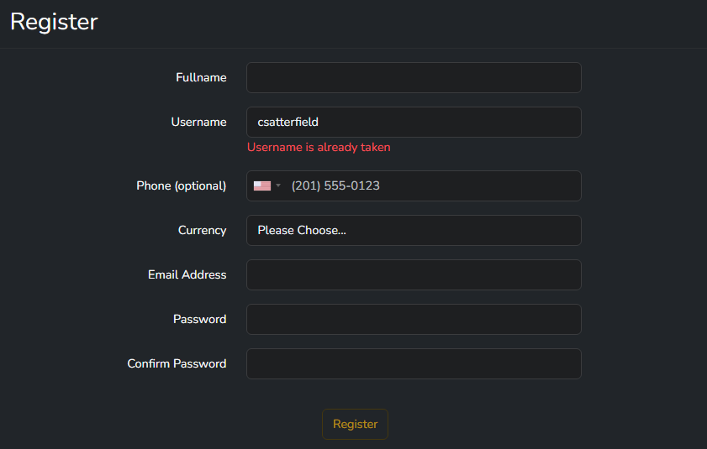

Az email foglalt.

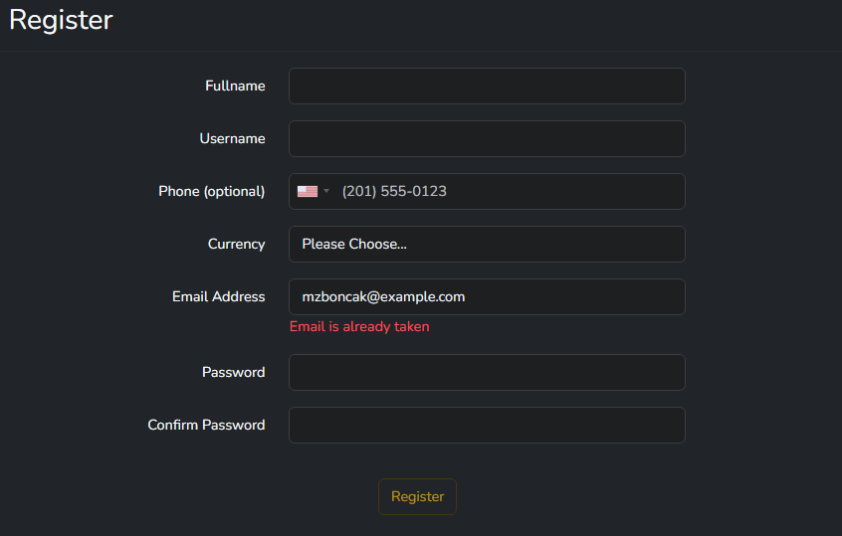

* **calculateEntropyScore(Request $request)**

A jelszó alapján, amit a calculateEntropy(Request $request) funkcióból kap meg kiszámolja a jelszavunk entrópiáját (a jelszó véletlenszerűségégét és bonyolultságát méri). A képlete a következő.

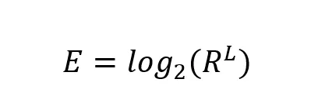

A karakter készletet emeljük a jelszóhosszának hatványára, majd ennek vesszük a 2-es alapú logaritmusát.

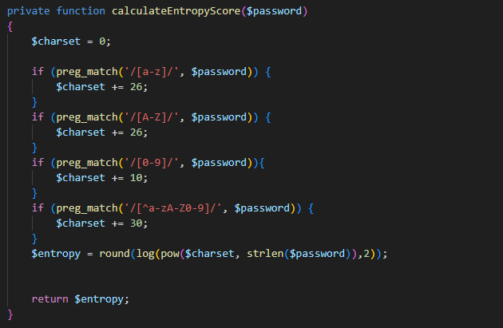Majd átadja a calculateEntropy függvénynek, ami továbbítja az ajaxnak, és az entropyja alapján írja ki alatta a jelszó erősséget.

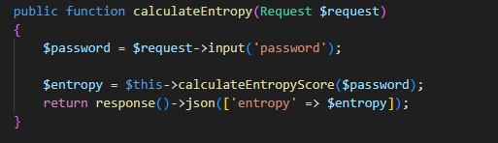

A gyenge jelszó piros, a közepes jelszó sárga, az erős jelszó kék, és a nagyon erős pedig zöld.

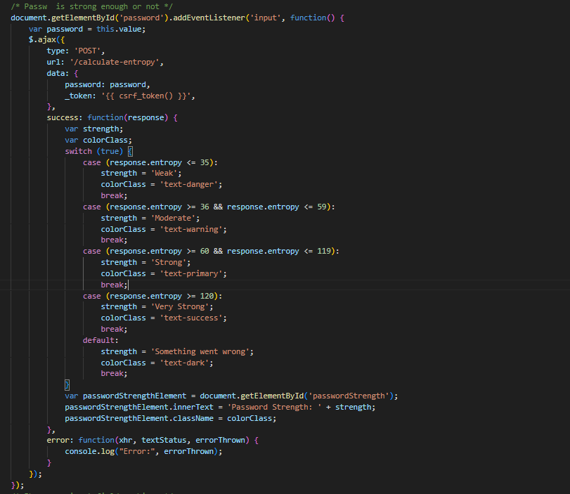

#### ForgotPasswordController működése:

A controller az elfelejtettet jelszó visszaállítására, megváltoztatására hivatott.

* **show ForgetPasswordForm()**

A funkció a jelszóvisszaállító oldal nézetét hívatott átadni.

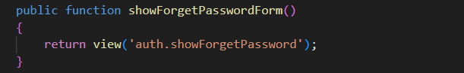

* **submitForgetPasswordForm(Request $request)**

Levalidáljuk az emailt, majd legenerálunk egy 64 karakter hosszú token-t, ezután a `password_reset_tokens` táblába beszúrunk egy új sort, az emailel, a tokennel és a created_at-hez a mostani dátumot, majd a tokent csatolva kiküldönk egy emailt.

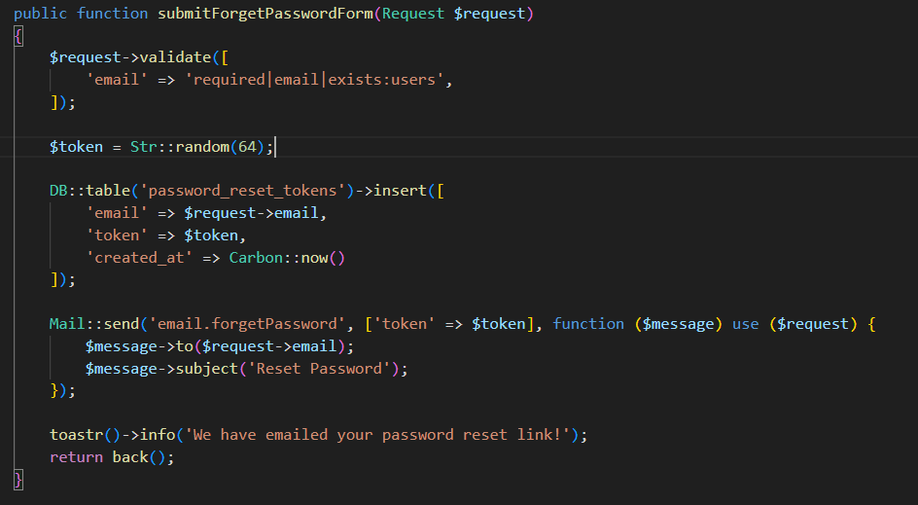

* **submitResetPasswordForm(Request $request)**

Ez a függvény fogadja és validálja a jelszó visszaállítási űrlap által küldött adatokat, ellenőrzi a jelszó visszaállítási token érvényességét, majd, ha az érvényes, frissíti a felhasználó jelszavát a megadott új jelszóra, és törli az összes jelszó visszaállítási tokent a felhasználóhoz tartozóan az újrafelhasználás megakadályozása érdekében. Ezután sikeres jelszóváltozás üzenetet jelenít meg, és átirányítja a felhasználót a bejelentkező oldalra.

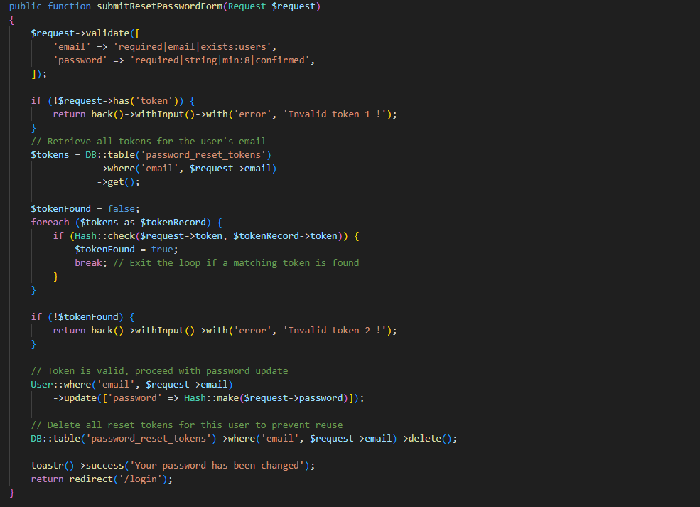

#### AboutUsController működése:

Ez a controller az about us oldal megjelenítését végzi.

* index()

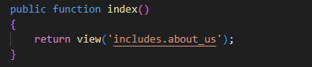

#### MonthlyController működése:

A controller a havi kiadás/bevétel hozzáadásáért, és törléséért felelős.

* **store($id)**

Havi pénzügy hozzáadása id alapján.

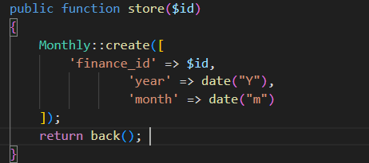

* **deleteMonthly($id)**

Törlés id- alapján.

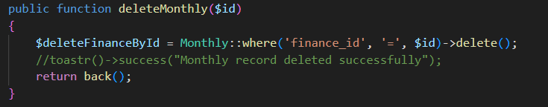

#### SettingsController működése:

A settingscontroller lehetőséget ad a felhasználó adatainak megváltoztatására, családtagok hozzáadására, törlésére (kezelésére).

Funkciók: index(), changeFullName(), changeUserName(), changeEmail(), changeCurrency(), enableNotification(), changePhone(), createFamily(), checkIfUserExists(Request $request), deleteFamily(), deleteFamilyMember($id), addFamilymember(Request $request), leaveFamily(), softDeleteAccount()

* changeFullName(Request $request)

A validációnál megadjuk, hogy egyedinek kell lenni. A régi $fullname változót felülírjuk az újra.

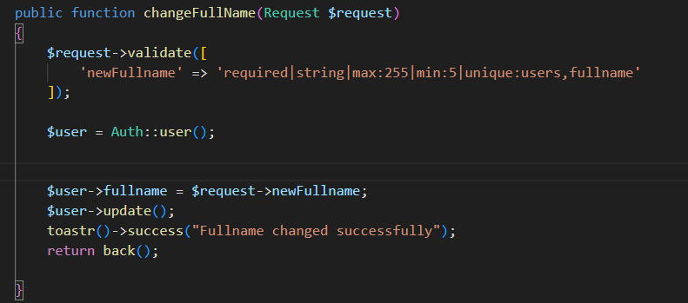

A changeUserName, changeEmail, changePhone ugyanezen az elven működik.

A checkIfUserExist egy ajax függvény, ami csak akkor enged rányomni az invite family member buttonra, ha a felhasználó létezik az adatbázisban, illetve nincsen már hozzáadva

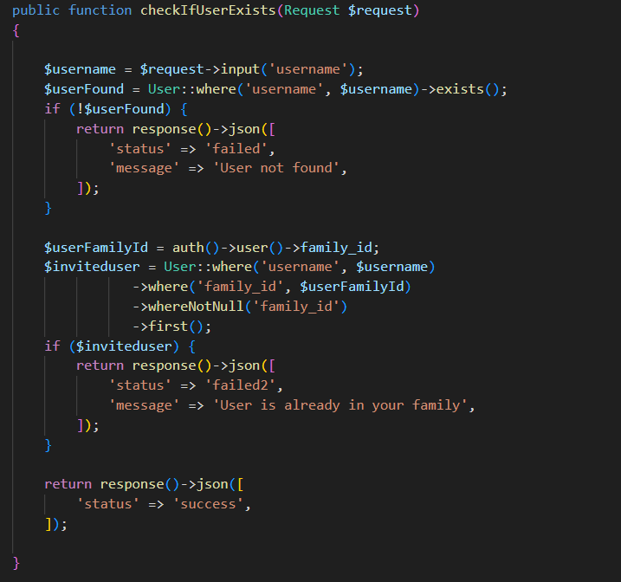

* **createFamily()**

Ha még nincs család létrehozva, abban az esetben a felhasználó teljes nevét eltördeljük (spliteljük) és az eltördelt név változó 0. indexét mentjük el, mint családnév. Ezután a szükséges adatokból létrehozzuk a családot.

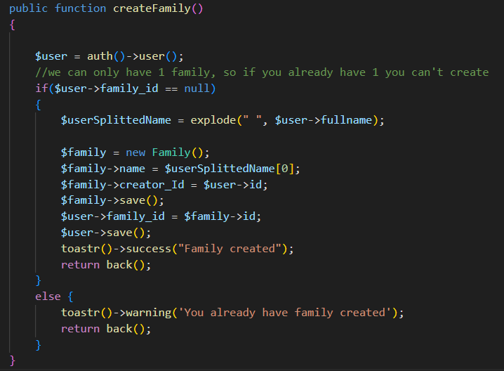

* **deleteFamily(), deleteFamilyMember($id)**

A deleteFamily és a deleteFamilyMember($id) a család, illetve a családtag törlését teszi lehetővé a családalapító (családfő) számára.

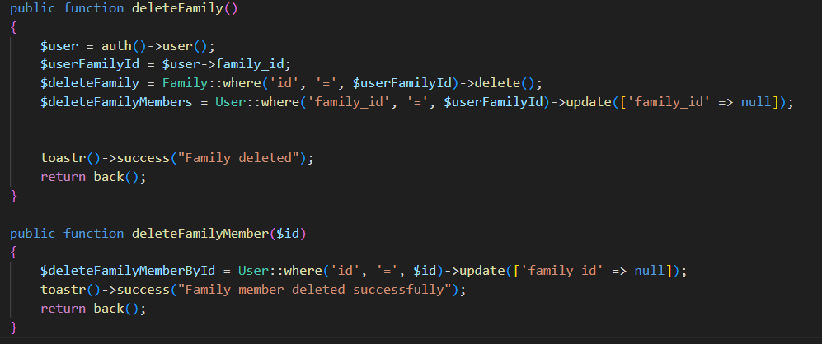

* **leaveFamily()**

A leaveFamily funkció a családtagok számára elérhető, hogyha el szeretnék hagyni a családot.

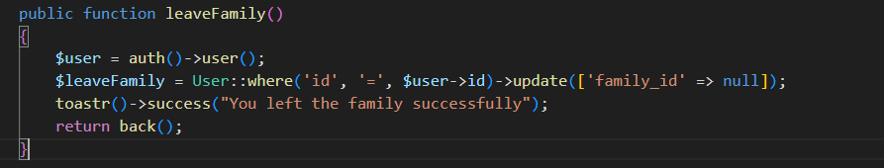

* **softDeleteAccount()**

Ez a függvény a felhasználói fiók felfüggesztését végzi el, ha felhasználó a settings (beállítások) oldalon a deactivate account gombra kattint, akkor a program softdeleteli a fiókját, vagyis felfüggeszti, illetve kijelentkezteti.

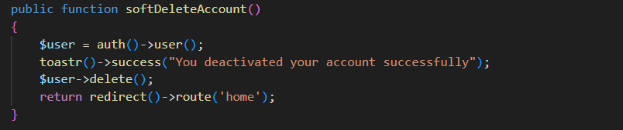

* **changeCurrency()**

A függvény először átváltja a userhez kapcsolódó valutát a kiválasztottra, majd az összes bevételét és kiadását is átváltja arra a valutára. A hosszú tizedesjegyeket elkerülve, 3 tizedesjegyre kerekítjük az árfolyamot.

* **enableNotification()**

Itt tudjuk be, illetve kikapcsolni az értesítéseket. A böngészőből lekéri a javascript az időzónát, majd a notification-t igazra (true-ra) állítja.

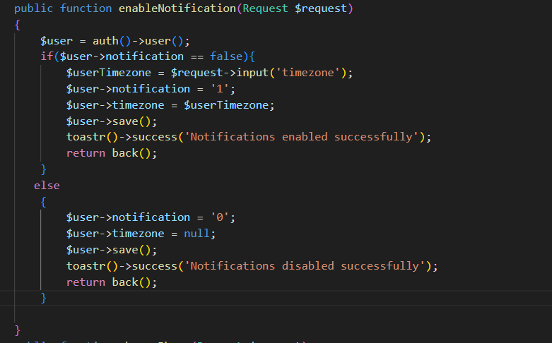

#### AdvancedStatisticsController működése:

A controller az egyéb statisztikákat mutatja meg, különböző statisztikák jelennek meg attól függően, hogy családdal rendelkezik-e a felhasználó.

* **AvarageWithTheSameCurrency()**

Ez a függvény, amely egy teszt jelleggel létrehozott funkció, ami visszaadja azoknak a felhasználók kiadásának és bevételének átlagát az adott hónapra, amit továbbadunk az indexnek, a handleformnak, illetve a handleFamilyForm funkcióknak. Az összes szükséges függvény meghívódik a fentebb említett függvényeknél, hogy a szükséges adatok megjelenhessenek.

* **CategoriesWithFinance($userId)**

Ez a függvény kategorizálja a felhasználó bevételét és kiadásait a rendelkezésre álló kategóriák szerint.

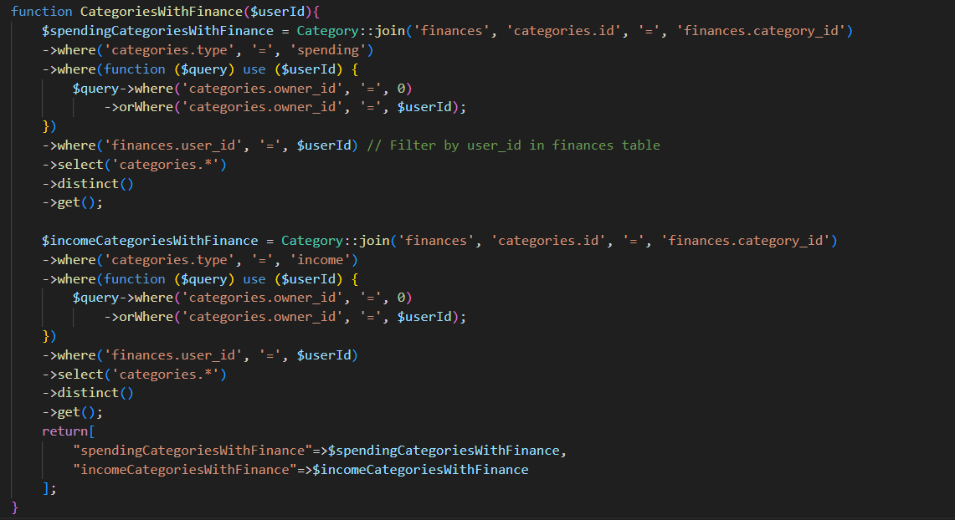

* **categoriesForAuthUserMonthly($userId)**

Ez a függvény a felhasználó havi bevételét és kiadásait kategorizálja. Első lépésként megkapja a felhasználó azonosítóját ($userId), amely alapján lekéri a felhasználó havi bevételét és kiadásait az adatbázisból. Ezután a függvény kategorizálja ezeket a bevétel- és kiadáspozíciókat az alkalmazásban definiált kategóriák szerint. Tehát minden bevételt és kiadást besorol azokba a kategóriákba, amelyekhez tartoznak.Az így kategorizált adatokat tárolja a $this->incomeCategoriesForAuthUserMonthly és a $this->spendingCategoriesForAuthUserMonthly változókban, amelyeket később a index() függvényben felhasznál a megfelelő statisztikák megjelenítéséhez a felhasználó számára.

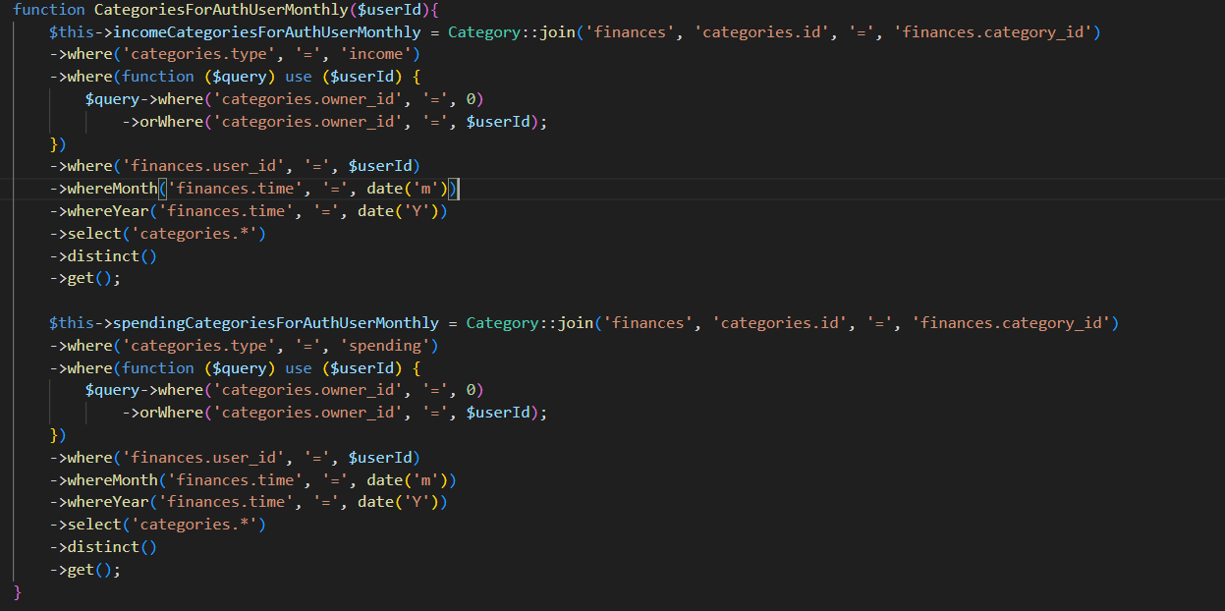

* **FamilyInfos()**

Ez a függvény gyűjti össze és számolja ki a család összegzett bevételét és kiadásait, valamint a család tagjainak azonos valutájú összbevételét és összkiadását. Családtagok Keresése: Először is, a függvény lekérdezi az összes családtagot az adatbázisból, akik ugyanahhoz a családhoz tartoznak, mint a bejelentkezett felhasználó. Valuták Kigyűjtése: A függvény minden családtaghoz rendeli a hozzájuk tartozó valutát. Arra az esetre, hogyha esetleg más valutát használnának egyes családtagok. Összegzés: A függvény végigmegy az összes családtagon, és összegezi az egyes tagok bevételét és kiadását. Ez megtörténik a pénzügyi tranzakciók lekérdezésével és azok összegzésével, amelyeket a családtag hozott létre.

Összegzett Statisztikák Visszaadása: A függvény visszaadja a család összegzett bevételét és kiadásait, valamint minden családtag azonos valutájú összbevételét és összkiadását. Ezek az adatok segítenek abban, hogy a család együttműködően és átláthatóan kezelje pénzügyeit, és megértsék, hogy mennyit költenek és mennyit kereshetnek a családtagok.

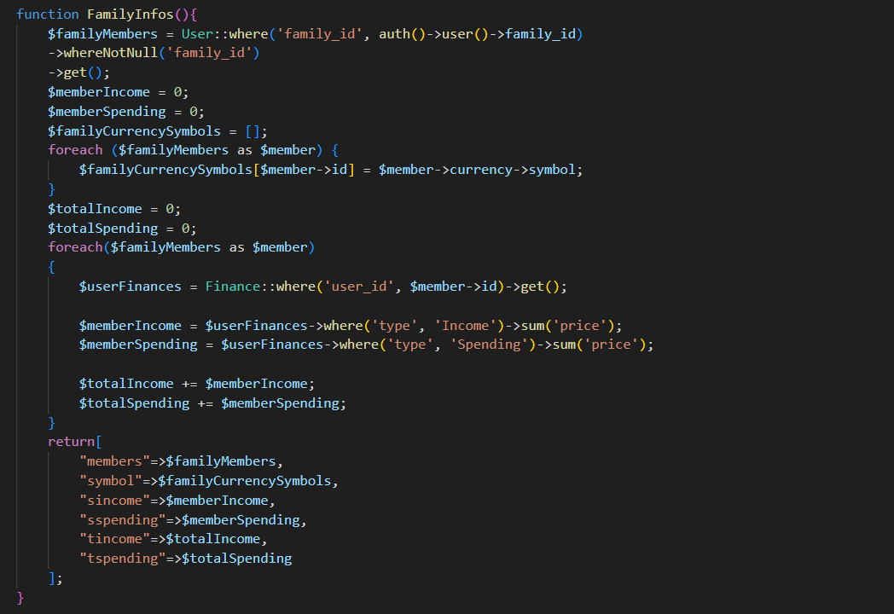

### Views (Nézetek) funkciói



Ahol a háttérkép eltérő, ott ez a funkció változtatja meg a háttérképet

#### register.blade.php

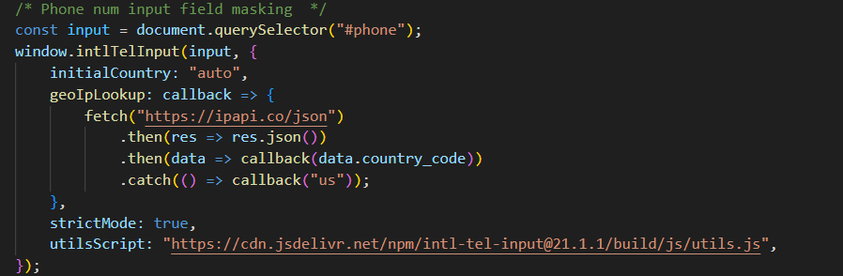Ez a funkció a telefonszám beviteli mező kinézetéért és viselkedéséért felel.

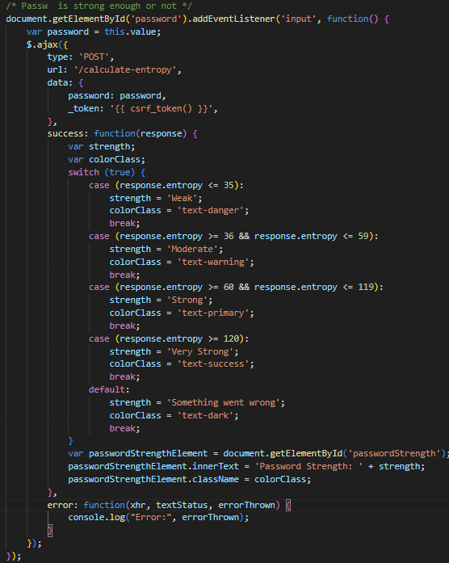

Ez a funkció levizsgálja és visszajelzést küld a felhasználónak, hogy elég erős-e a jelszava.

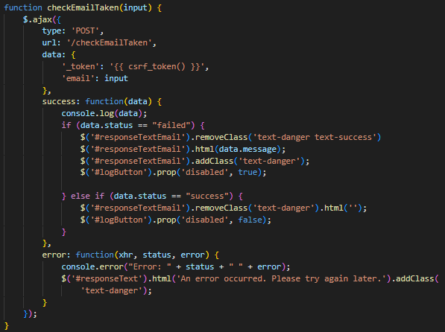Ez a funkció levizsgálja és visszajelzést küld a felhasználónak, hogy foglalt-e már az email címe.

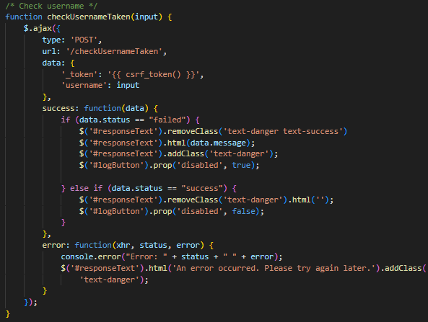Ez a funkció levizsgálja és visszajelzést küld a felhasználónak, hogy foglalt-e már az felhasználó neve.

about_us.blade.php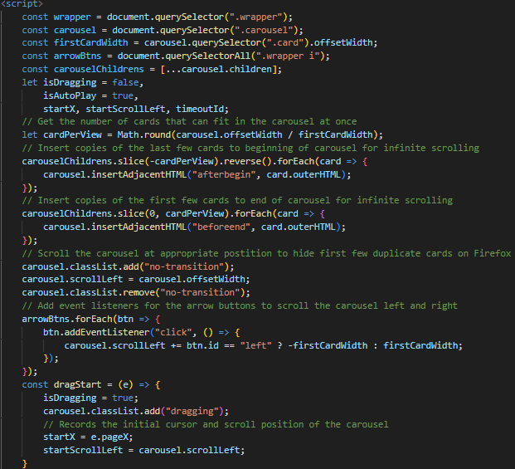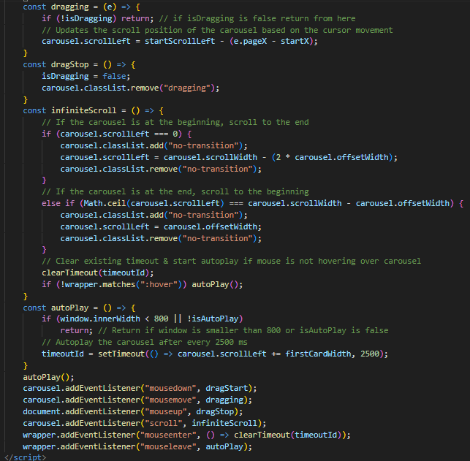Minden, ami a <script> és </script> “tag” -ek között található, az a reklámkártyák animációjáért és interaktivitásáért felel.

#### advancedStatistics.blade.php

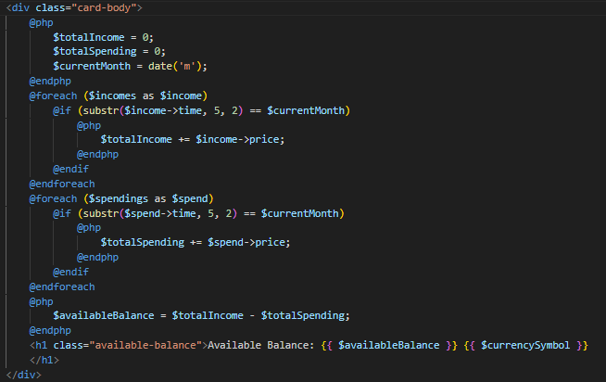Ez a funkció a megmaradt egyenleget számolja ki az eddigi kiadás és bevétel alapján.

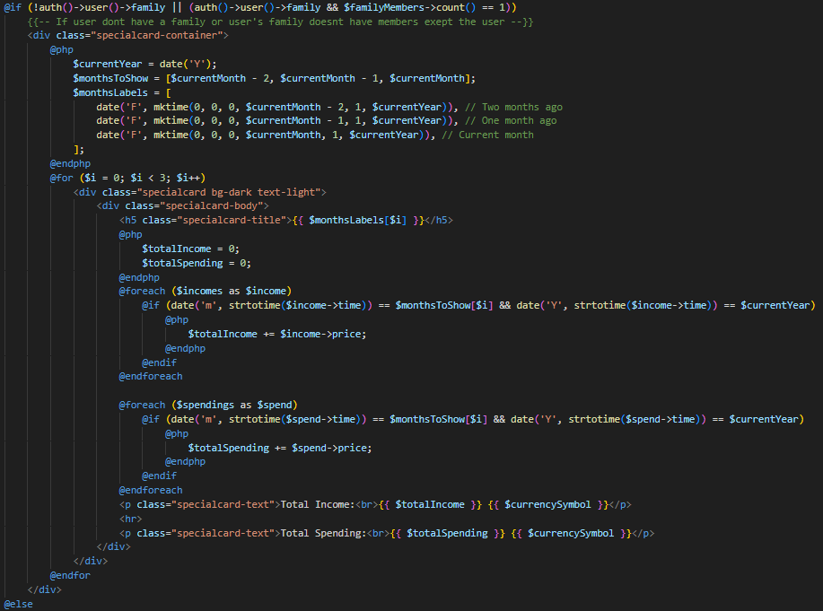Ez a funkció három havi összegzett bevételt és kiadást jelenít meg hónapokra bontva.

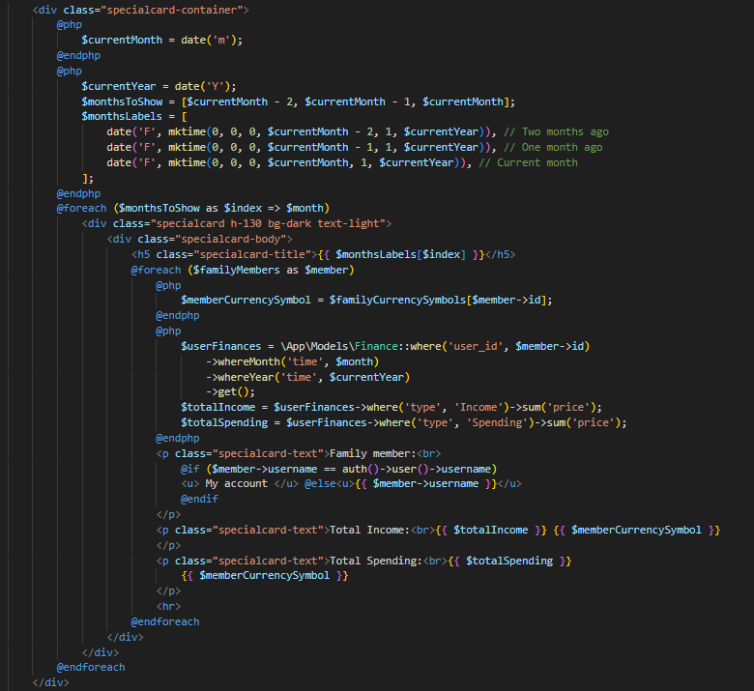Amennyiben van család létrehozva és van hozzá adva legalább 1 személy a következő funkció fog működni az előző helyett.

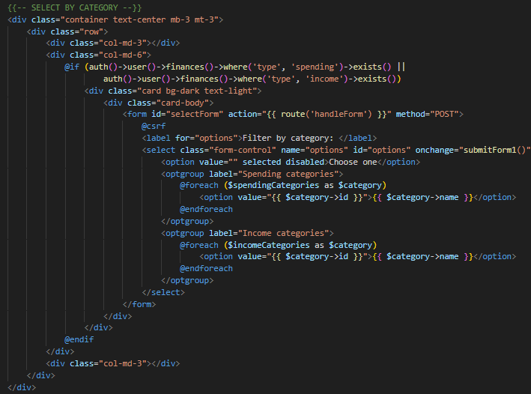Ez a funkció kategóriánkként szűri az adatokat.



Ez a funkció jeleníti meg a kategóriaként szűrt adatokat

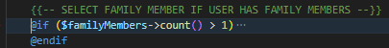

Ez a funkció felel azért, hogy a családtagok adatait le tudjuk kérni, és meg tudjuk nézni.

#### Documentation.blade.php

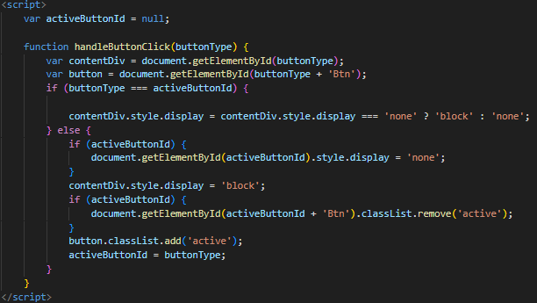A gombokra kattintva hívódik meg ez a függvény. Az elrejtett és megjelenített tartalmakért felel.

#### Income.blade.php és spending.blade.php

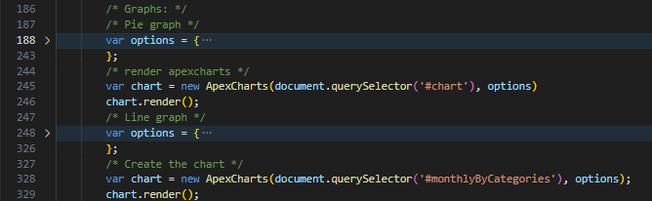Ezek a funkciók a grafikonok kinézetéért és létrehozásáért felelősek.

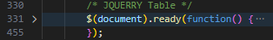

Ez a függvény a “JQuerry datatable” (táblázat) kinézetéért és létrehozásáért felelős.

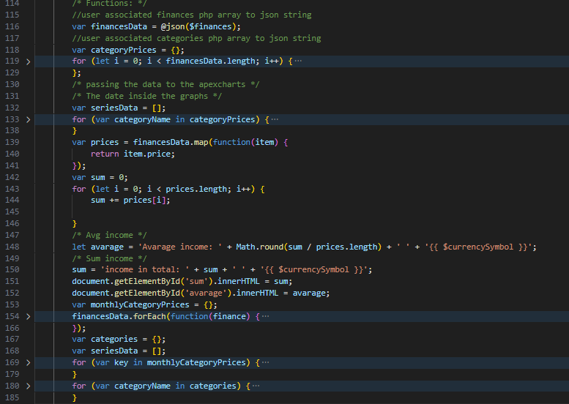

Ezek a funkciók az adatok lekéréséért, átlag és összesen adatok számításáért, illetve a grafikonok adatokkal való feltöltéséért felelnek.

#### incomeCreate.blade.php és spendingCreate.blade.php

Ez a funkció a kategóriák kilistázásáért felelős.

#### settings.blade.php

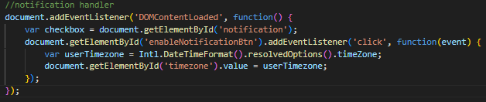Az értesítések beállításáért felelős ez a funkció.

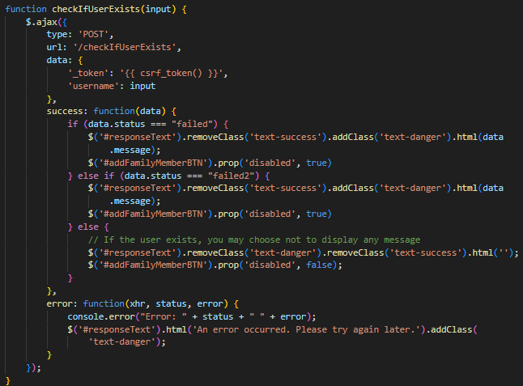Ez a funkció megnézi, hogy foglalt-e már a felhasználónév, amelyre a felhasználó módosítani szeretne.

## Tesztelési dokumentáció

Külső testtelési szoftvert nem használtunk, viszont a laravel beépített “dd(); (Dump and Die) funkciójával teszteltük az általunk megírt funkciókat.

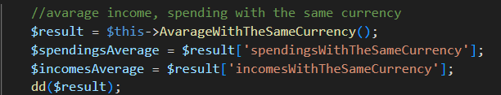

Eredmény:

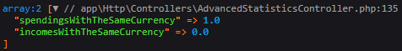

# Összefoglalás

## Továbbfejlesztési lehetőségek

* Több statisztika megjelenítése az “Advanced statistics” aloldalon a nagyobb variáció és sokoldalúság érdekében.
* Mélyebb, nagyobb szintű keresési rendszer az “Advanced statistics” aloldalon a szabadabb keresés érdekében.
* A főoldalon (Home) lévő naptár szebbé tétele.
* Két faktoros bejelentkezés a magasabb felhasználói védelem érdekében.
* Az alkalmazás több platformra (Telefonos és Asztali alkalmazás) való kiadása, hogy bármikor és bárhonnan használható legyen.
* Bizonyos funkciók elérése csak is prémium verzió vársárlása esetén.
* A “Documentation” aloldal részletesebbé tétele, hogy a felhasználók minden kérdésükre megtalálhassák a választ.
* Amennyiben kiadásra kerülne reklámok hirdetésé az oldalon.
* A “Login” és a “Register” aloldalon lévő “card” (kártya) egy úgy nevezett “Glass effect” (Üveg hatás) kinézetet kaphat a szebb megjelenés érdekében.
* Az oldal fordítási lehetősége más nyelvekre, hogy mindenkinek beszélt nyelvtől függetlenül elérhető legyen.
* Az oldal témájának válthatósága a jobb felhasználói élmény érdekében.
* Csv import, hogyha eddig valaki máshol vezette a pénzügyeit az be tudja importálni, az eddigi adatait.
* Minden felhasználónak (usernek) egy úgynevezett financial score (pénzügyi pontszám), amit egy még nem meghatározott képlet alapján számítanánk ki egy skálán.
* A regisztrációs aloldalon megadható email címet leelenűrizni regisztrációkor, hogy helyes formátumban van-e.

## Felhasznált irodalom (források)

Bootstrap Team (2024) Bootstrap <https://getbootstrap.com> Letöltve: 2024.01.07.

Font Awesome Team (2024) Font Awesome <https://fontawesome.com> Letöltve: 2024.01.07.

SpryMedia Ltd. (2024) JQuerry table <https://datatables.net> Letölte: 2024.02.13.

Juned Chhipa (2024) Apexcharts <https://apexcharts.com> Letöltve: 2024.02.19.

Intl-tel-input Team (2024) International phone input <https://intl-tel-input.com> Letölte: 2024.04.15.

FullCalendar LLC (2024) Fullcalndar <https://fullcalendar.io> Letöltve: 2024.04.28.

Career Development Lab (2024) Fullcalndar <https://www.youtube.com/@LaravelLover> Letöltve: 2024.04.28.

Career Development Lab (2024) Fullcalndar Git hub <https://github.com/HadiNiazi/fullCalendar-js-in-Laravel> Letöltve: 2024.04.28.

CodingNepal (2024) About us pagen használt mozgó kártyák <https://www.youtube.com/watch?v=6QE8dXq9SOE> Felhasználva: 2024.04.11.

Currency Beacon Team (2024) Valutaváltó <https://currencybeacon.com/> Letöltve: 2024.04.26.

Currency Beacon Team (2024) Valutaváltó <https://github.com/ash-jc-allen/laravel-exchange-rates> Letöltve: 2024.04.26.

Laravel Team (2024) Laravel documentáció <https://laravel.com>

Freepic Team (2024) Médiafájlok <https://www.freepik.com> Letöltve: 2024.01.14

Vecteesy Team (2024) Médiafájlok <https://www.vecteezy.com> Letölte: 2024.01.14

# Konzulens tanár:

Dr. Péter Szabó Richárd

# Készítette:

Molnár Csaba

Láng Rihárd

Ambrus-Dobai Kristóf

Keletkezett 2024.05.07. Budapest.